问题1描述:3大财务报表名称要对上

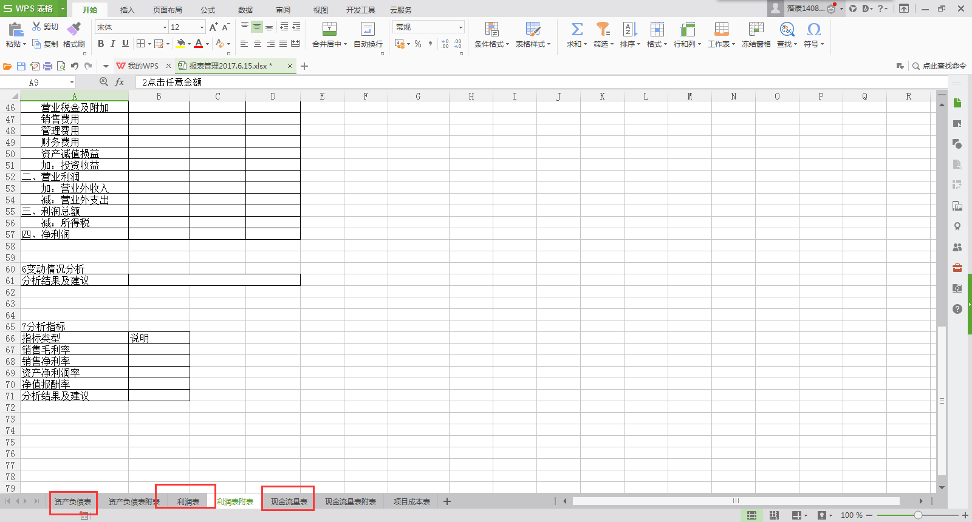

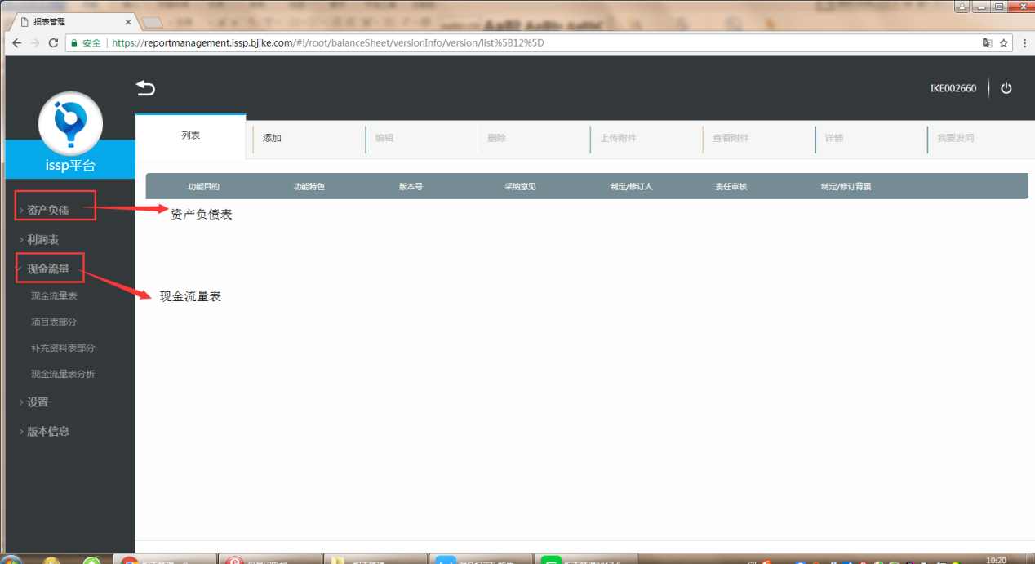

问题类型(开发问题/需求问题):开发问题

是否影响整体使用(是/否):是

问题是否为必解决问题（是/否）：是

问题2：合计数公式是否错误？只是单纯的金额合计

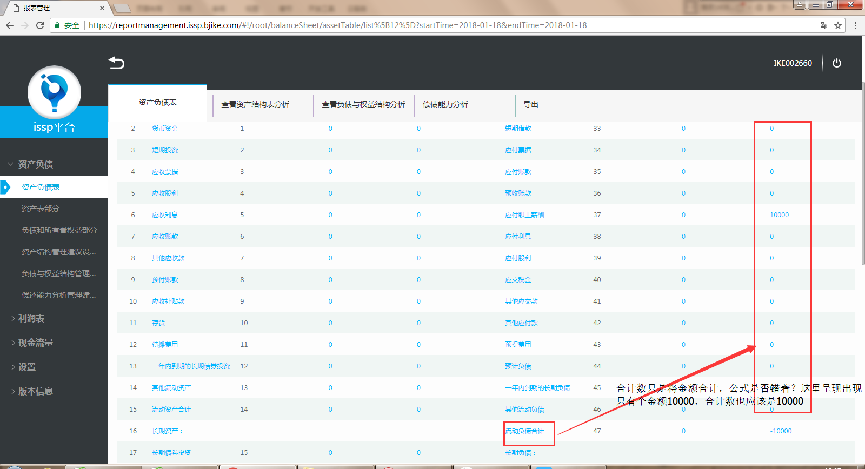

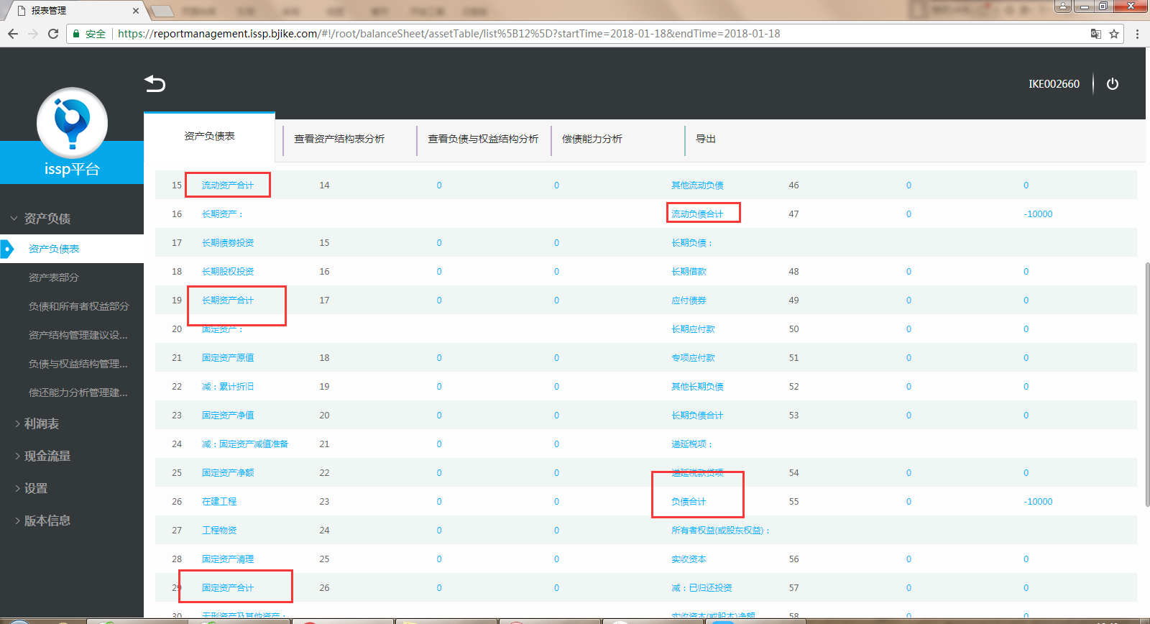

问题类型(开发问题/需求问题):开发问题

是否影响整体使用(是/否):是

问题是否为必解决问题（是/否）：是

问题3:要不负债行次改为负债和所有者权益行次，要不就跟模板的一致，表头保持一致

图例:

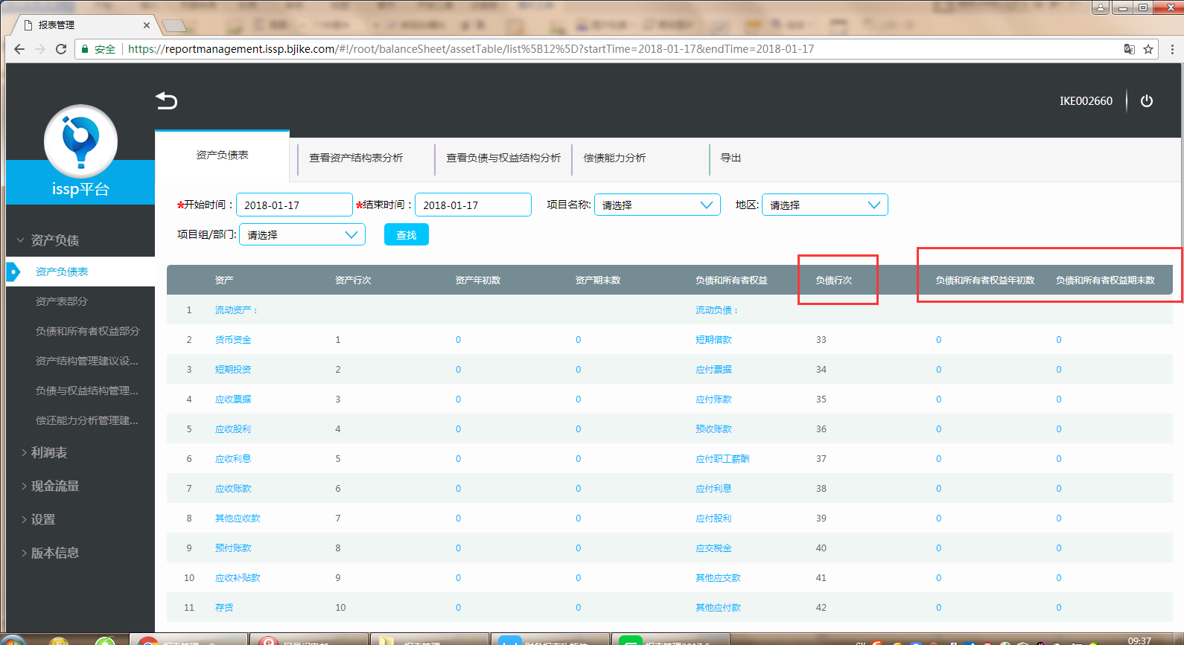

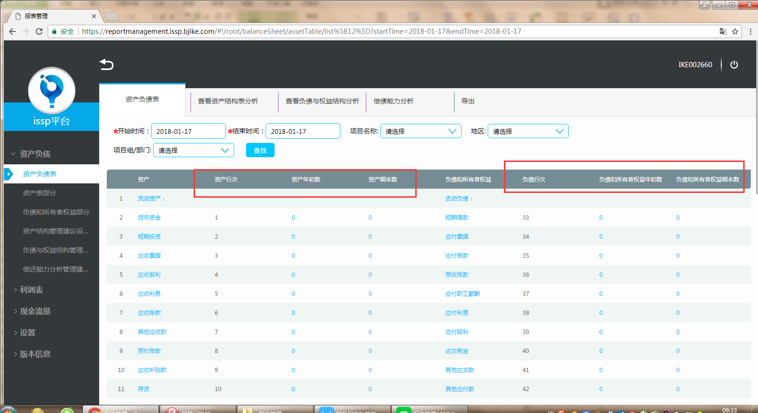

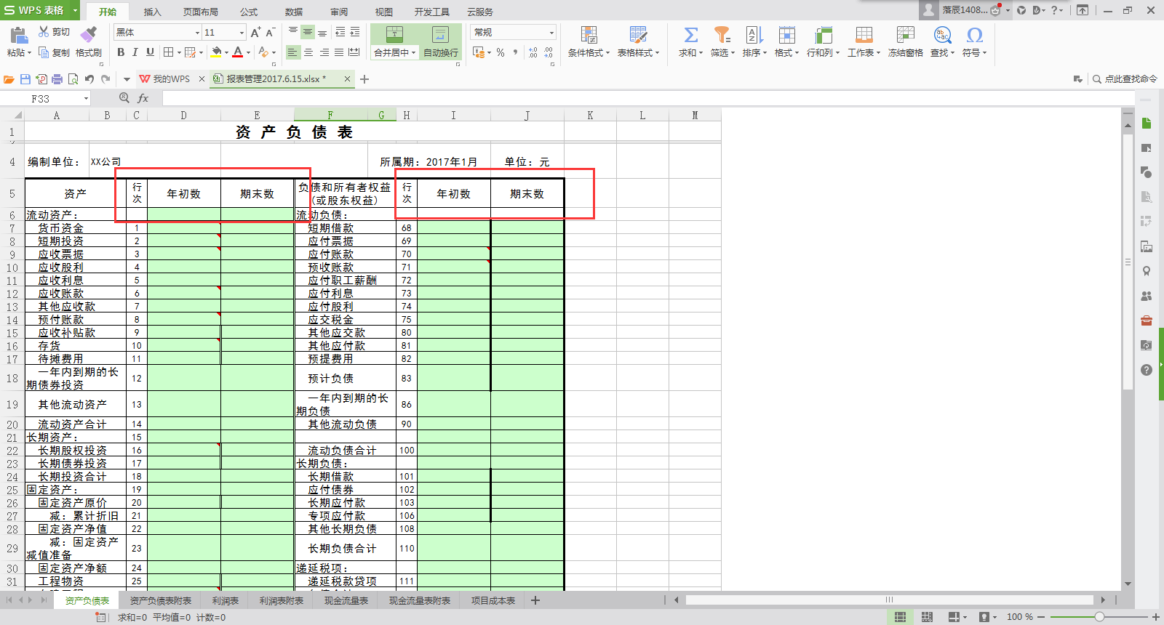

导出来的跟系统显示又不一样，要统一

注意：导出来需要表头（无论是资产负债表还是利润表还是现金流量表，都需要表头）

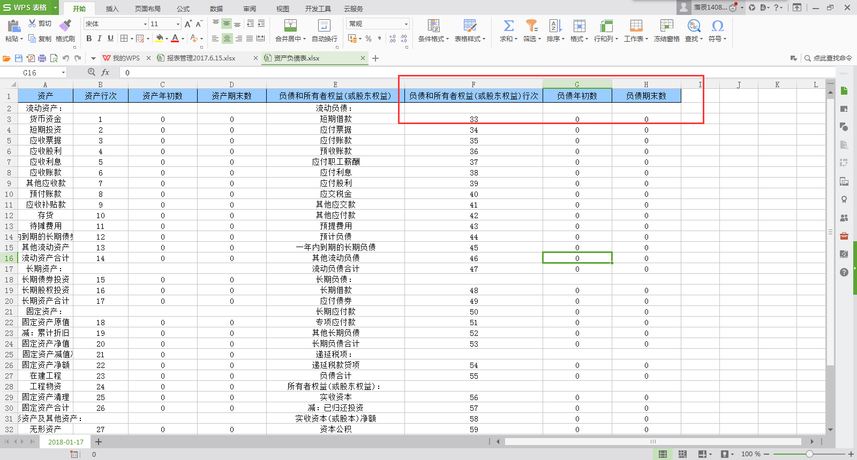

模板：

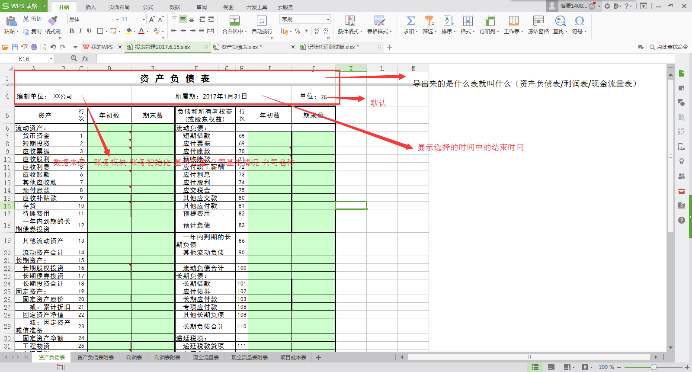

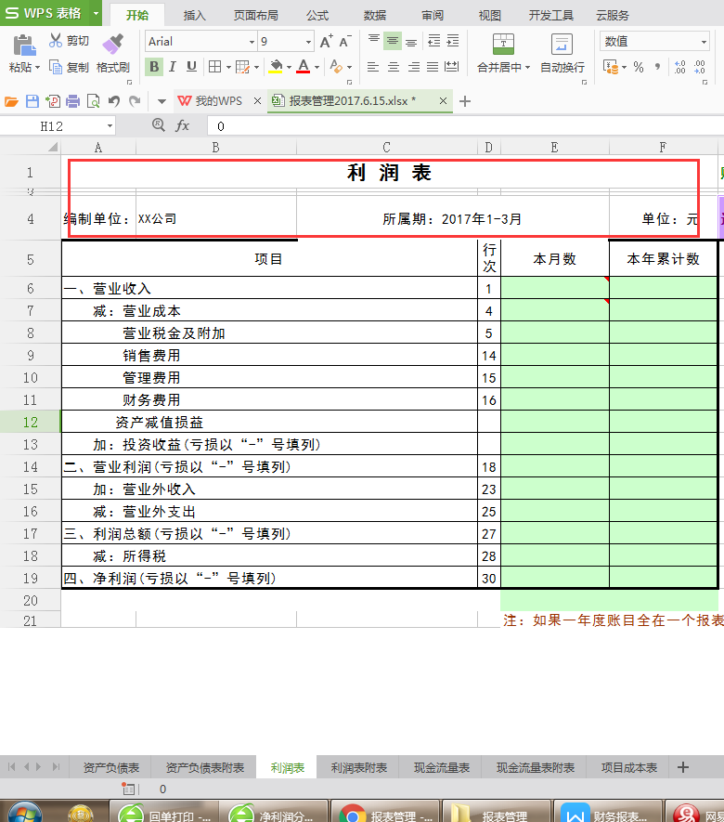

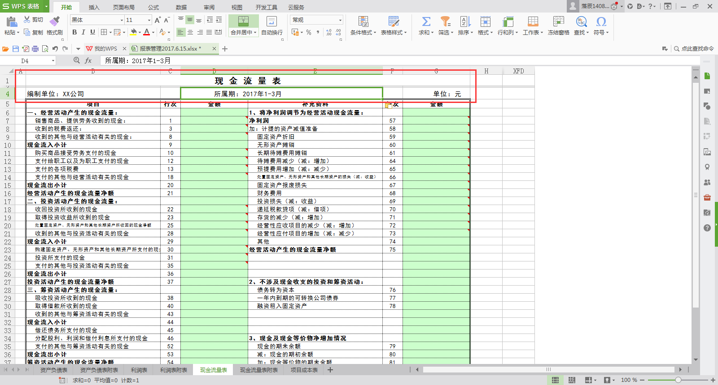

问题类型(开发问题/需求问题):开发问题

是否影响整体使用(是/否):是

问题是否为必解决问题（是/否）：是

问题4:排版

图例:

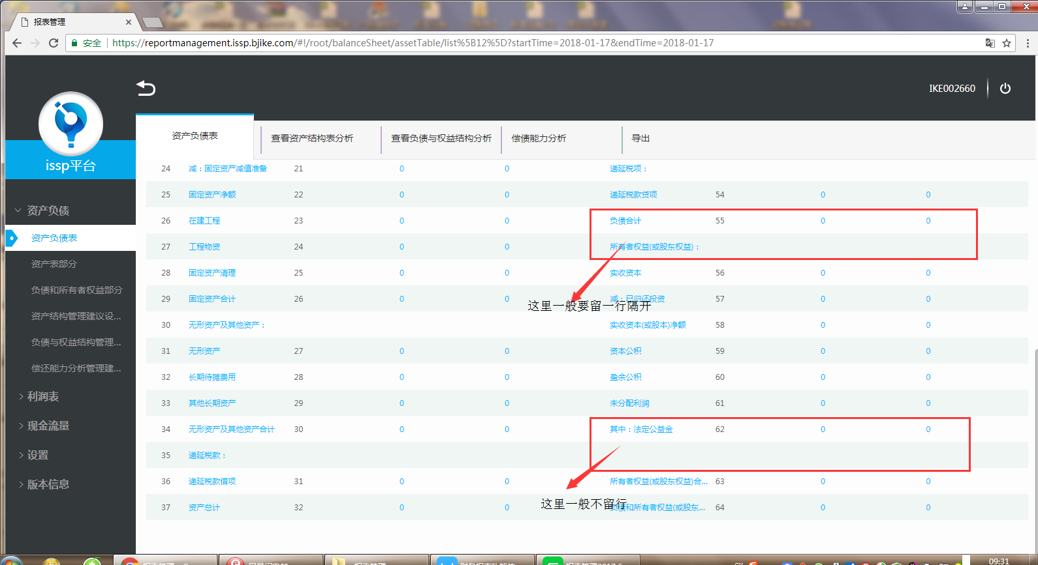

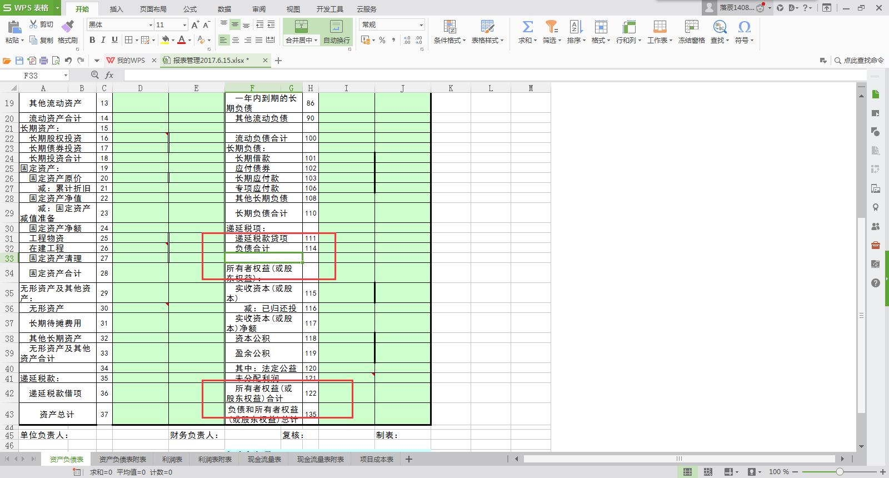

问题类型(开发问题/需求问题):开发问题

是否影响整体使用(是/否):是

问题是否为必解决问题（是/否）：是

问题5：少了个取数规则

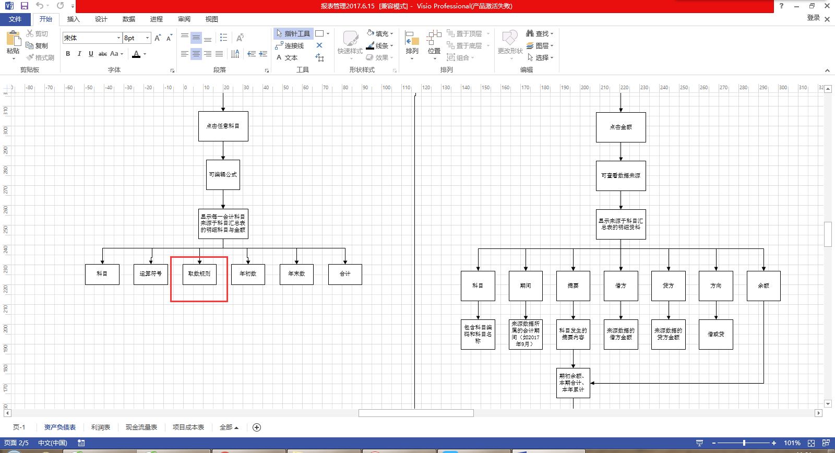

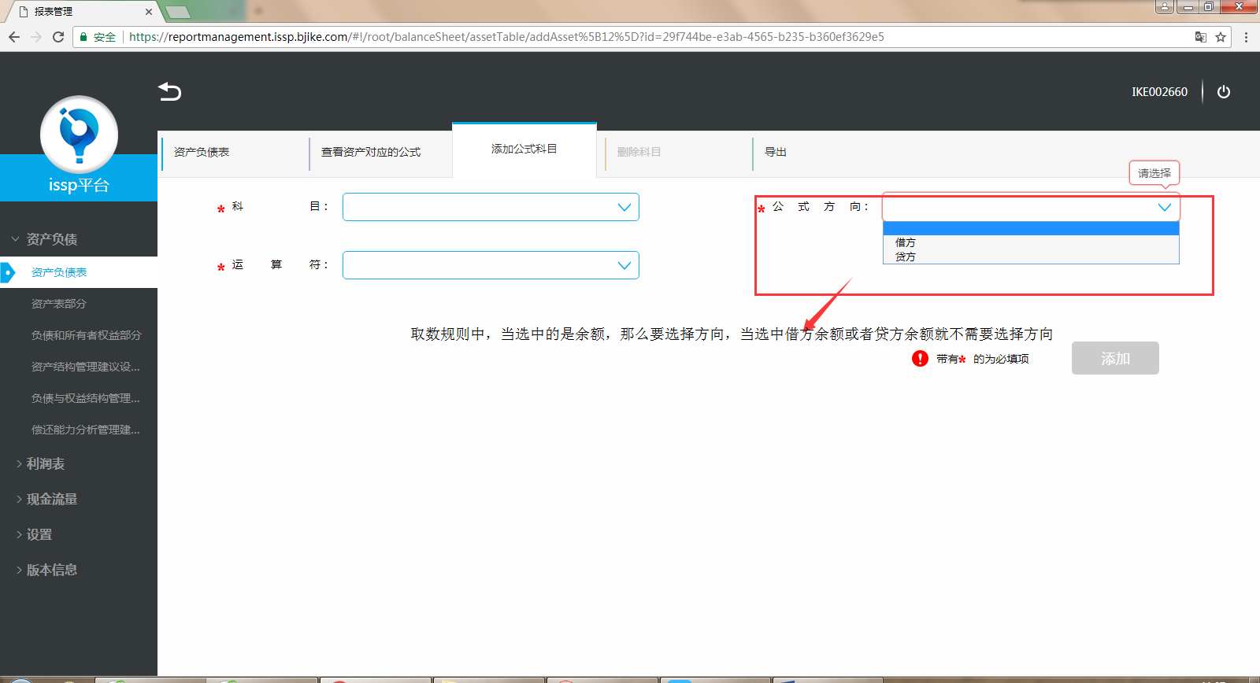

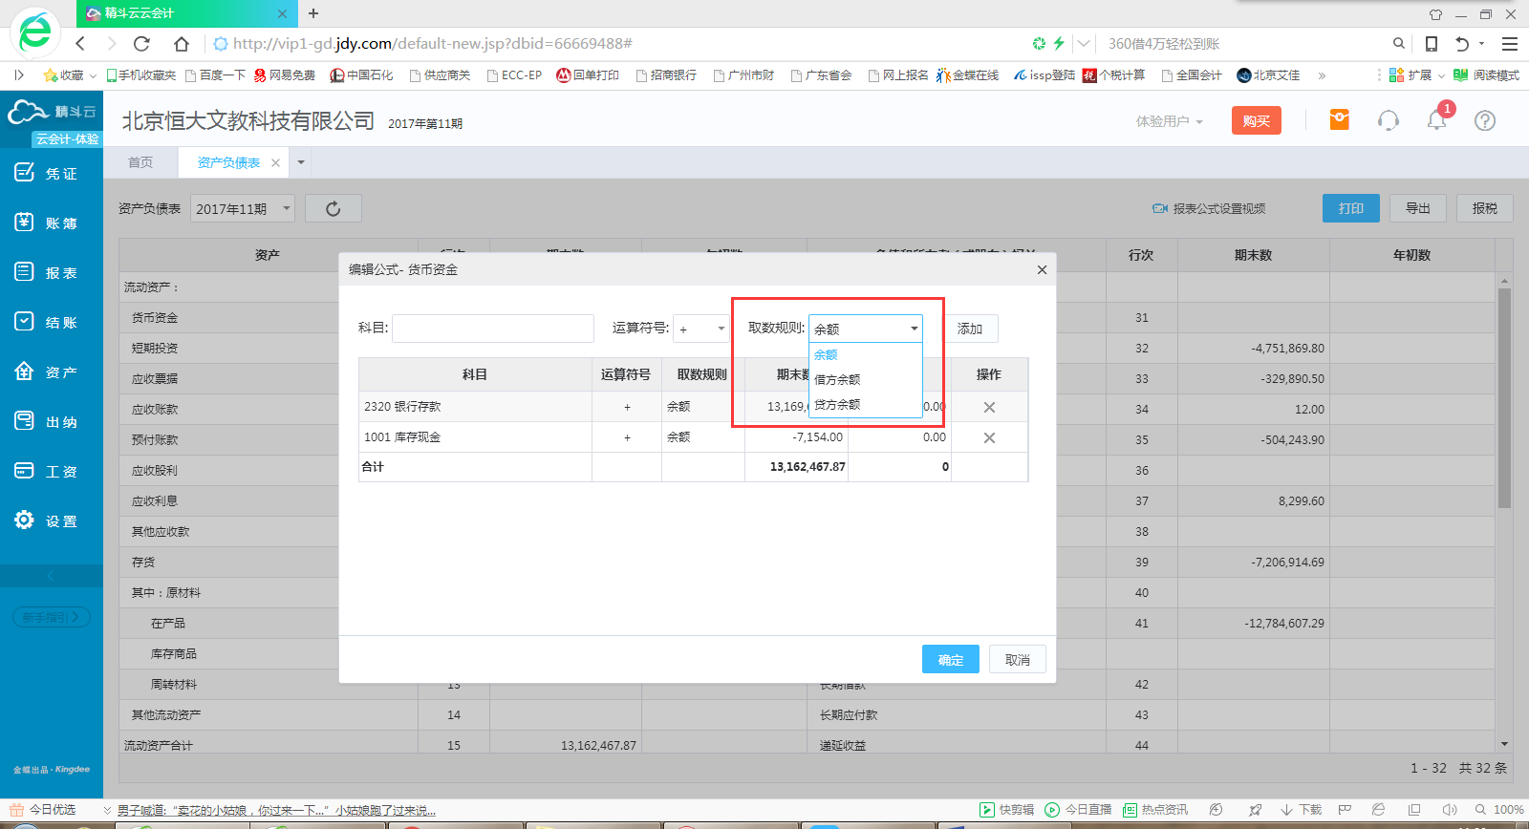

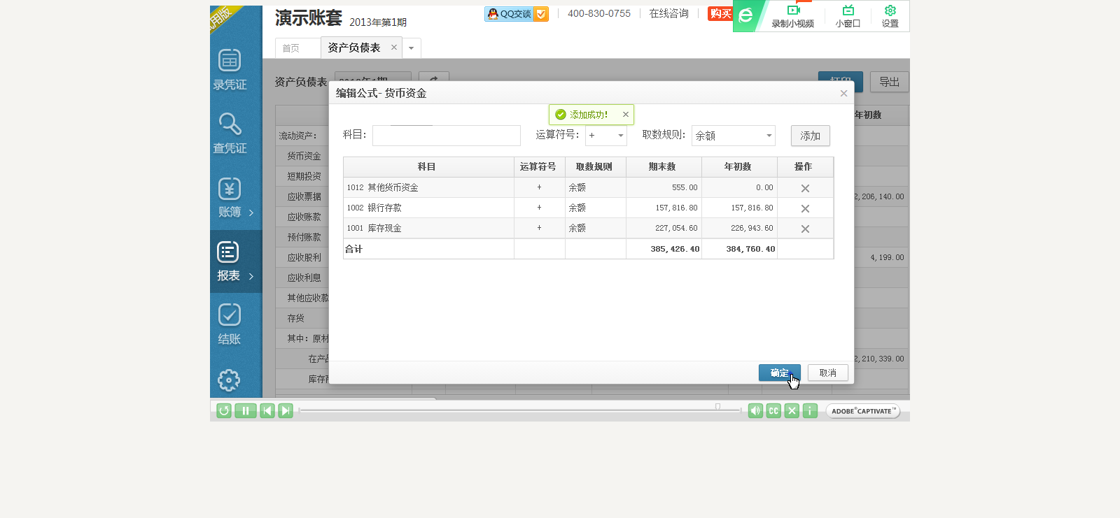

注意：

1.余额：指的是本期借方发生额和贷方发生额之间的差额加上期初的借方/贷方的金额，

例如库存现金：本期借方发生额500，贷方发生额1000，期初借方余额2000，那么期末余额1500，方向借方（根据账务初始化会计科目里面的对应科目的余额方向）

2.借方余额/贷方余额;指的是本期借方发生额/贷方发生额加上期初的借方/贷方的余额

例如应收账款：本期借方发生额500，贷方发生额1000，期初借方余额2000，期初贷方余额2000那么期末借方余额2500，期末贷方余额3000

问题类型(开发问题/需求问题):开发问题

是否影响整体使用(是/否):是

问题是否为必解决问题（是/否）：是

问题6：管理建议可以编辑

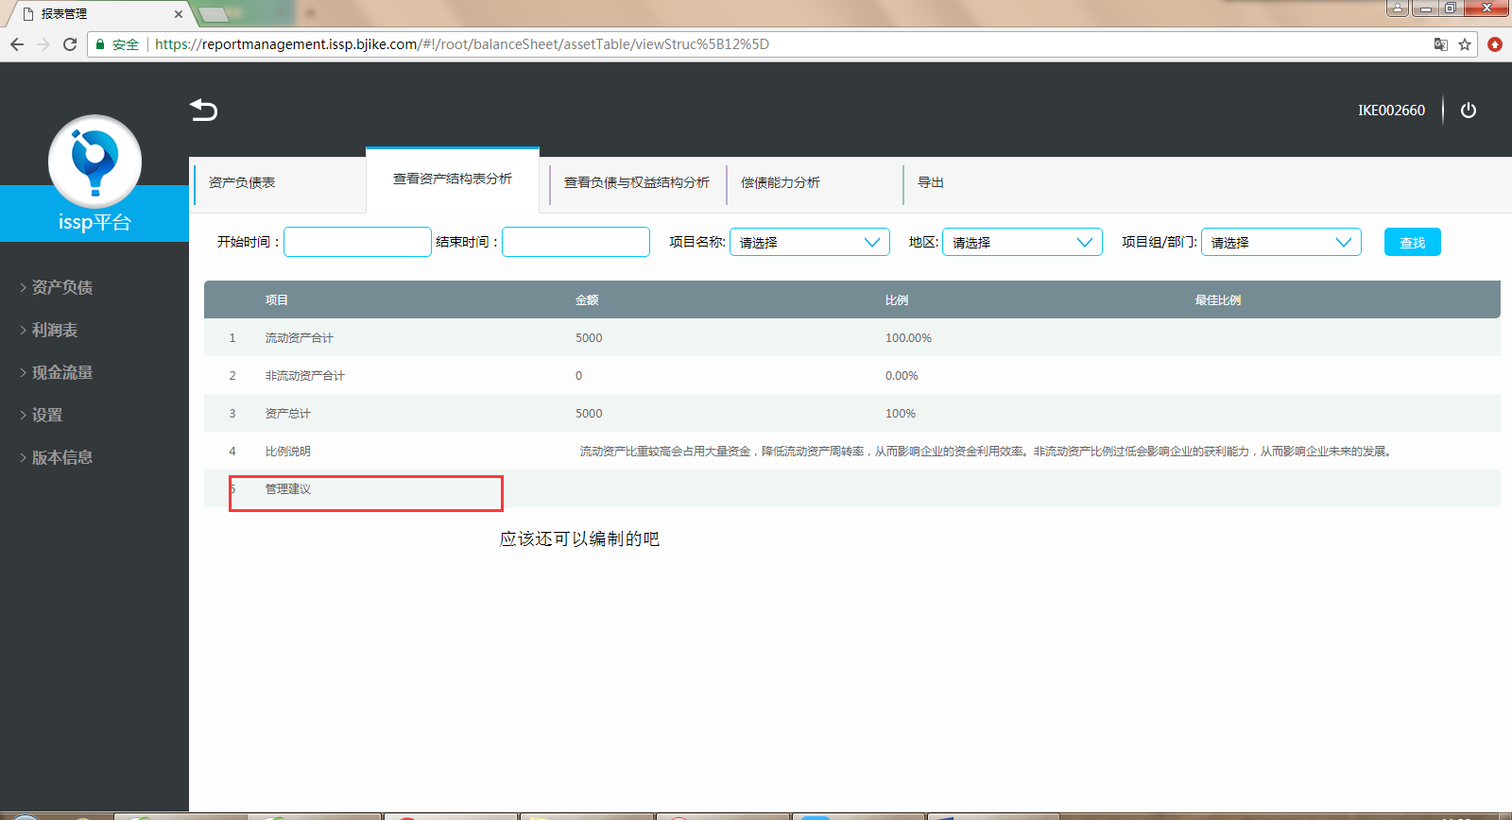

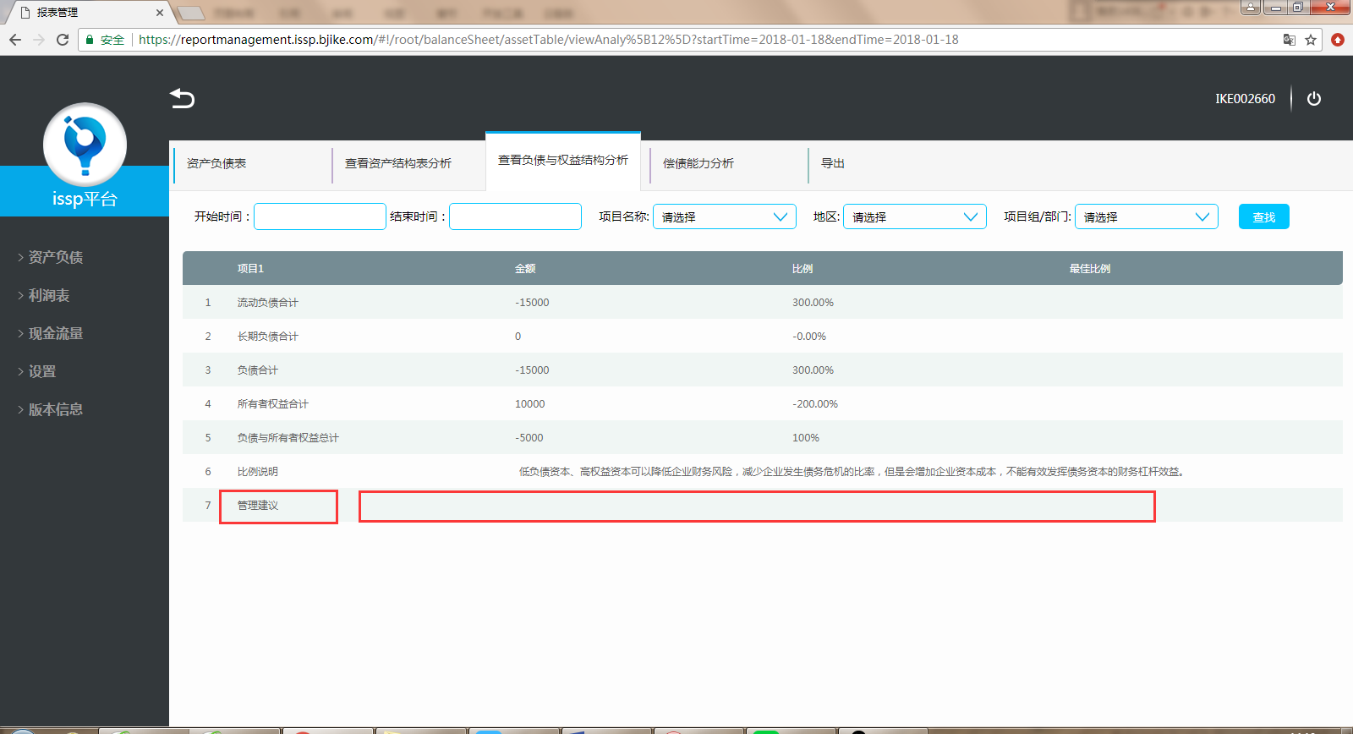

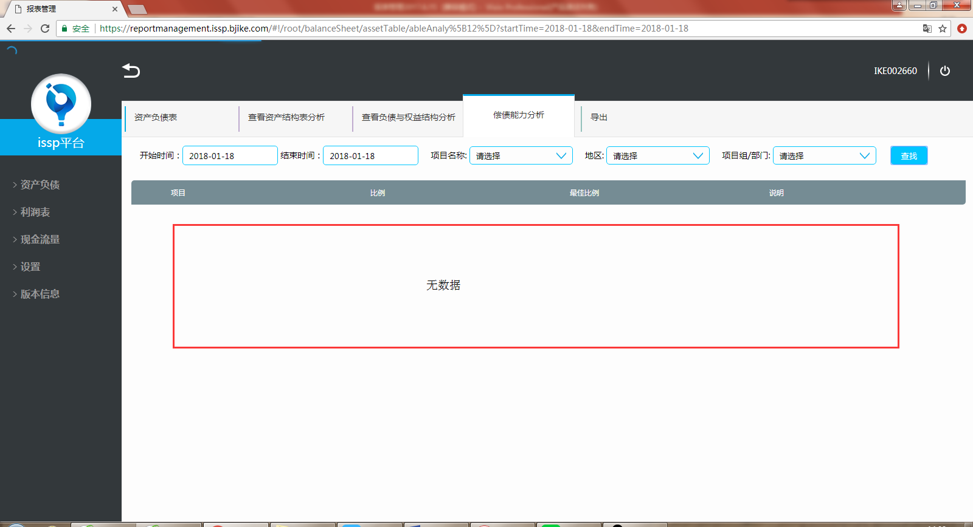

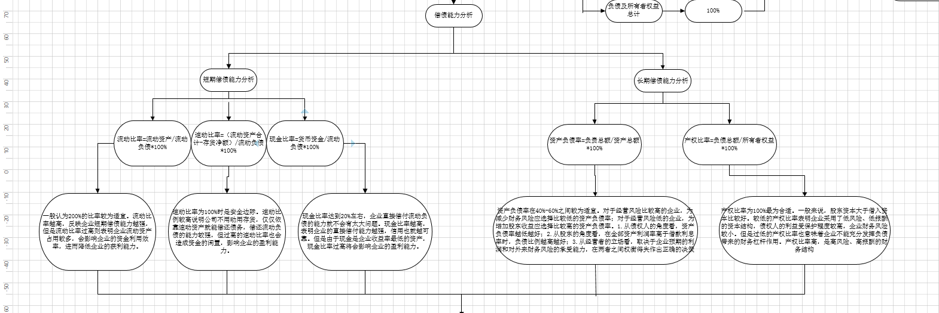

问题类型(开发问题/需求问题):需求问题

是否影响整体使用(是/否):是

问题是否为必解决问题（是/否）：是

问题7，系统是有金额，但是明细没有金额

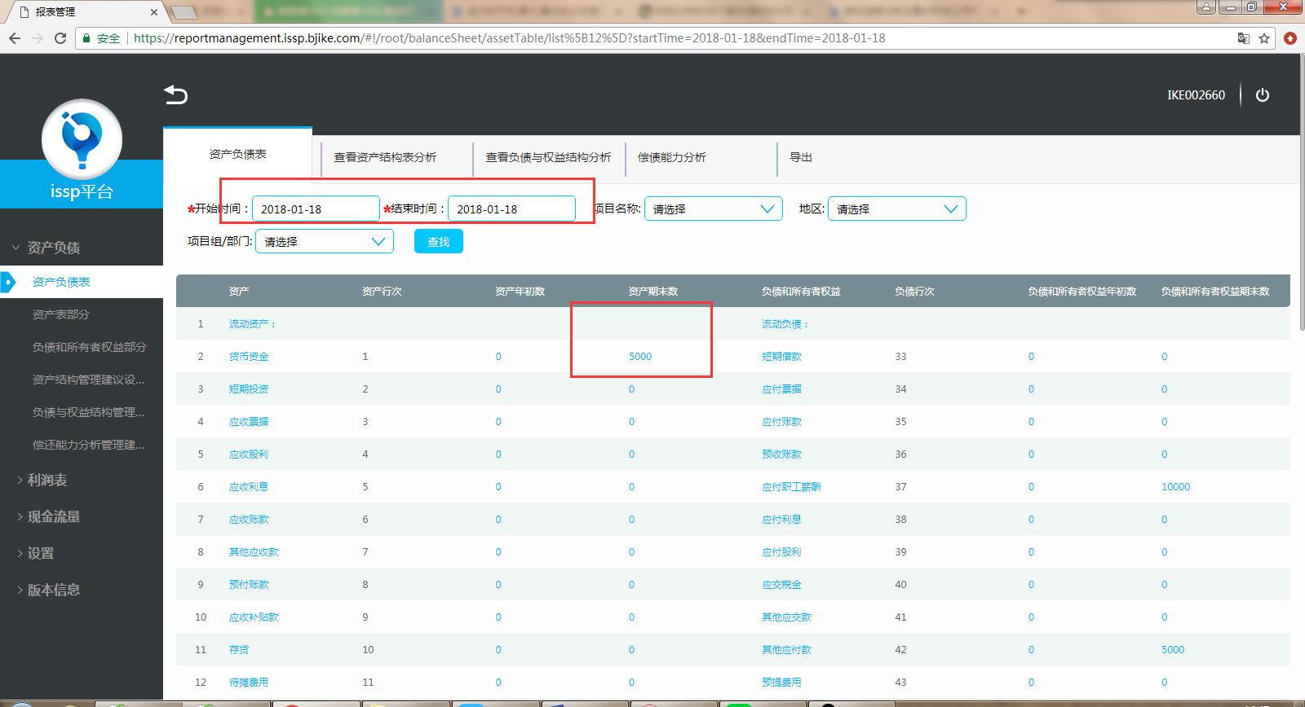

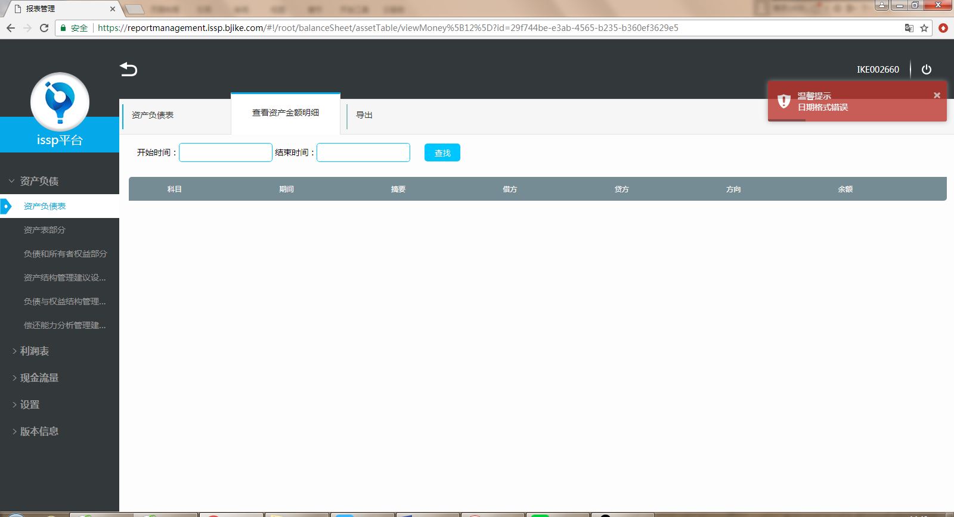

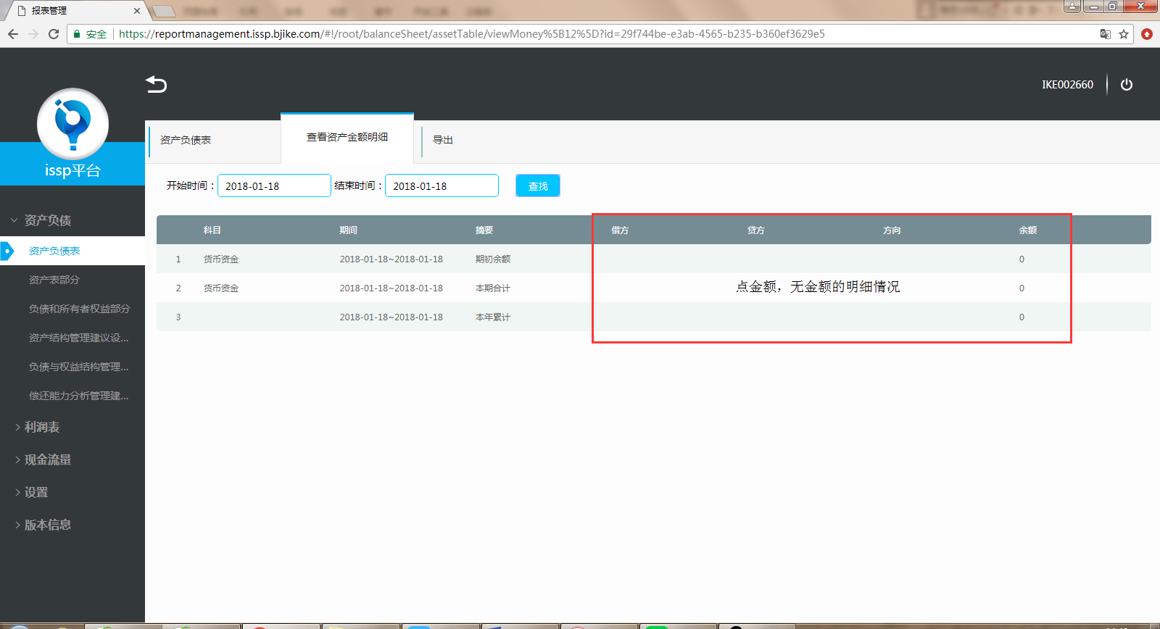

问题类型(开发问题/需求问题):开发问题

是否影响整体使用(是/否):是

问题是否为必解决问题（是/否）：是

问题8：导出功能是资产负债表/利润表/现金流量表里，选择了条件，针对条件筛选出来的这些数据体现在表里的进行导出来。

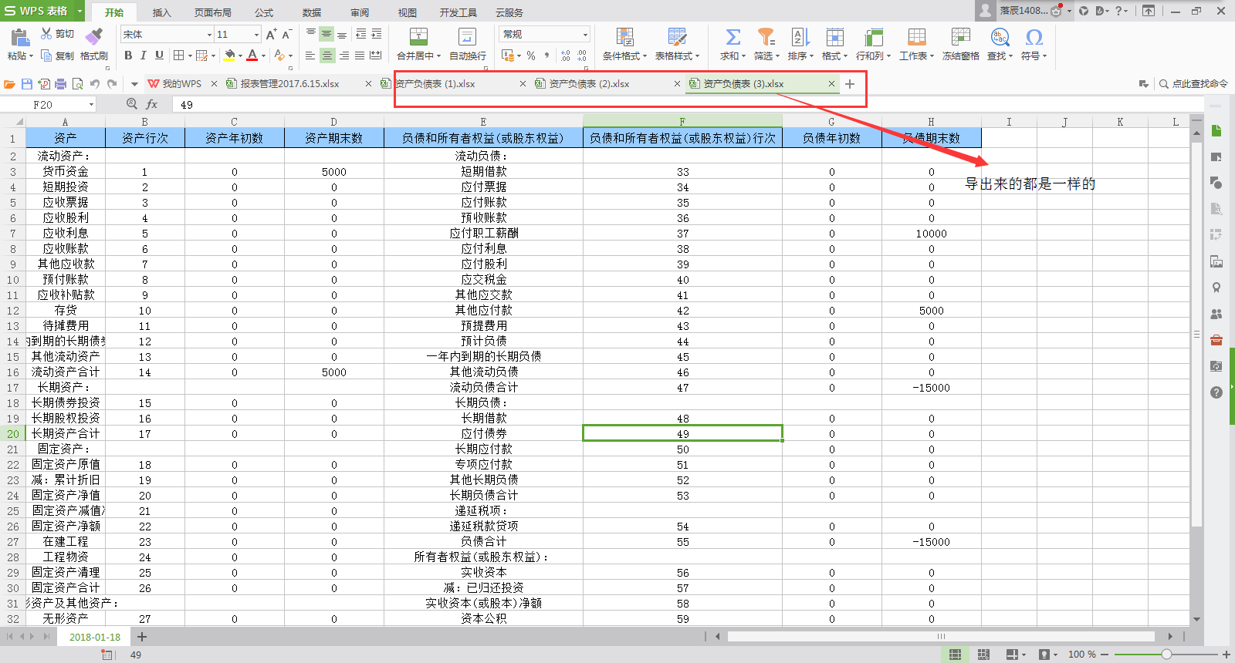

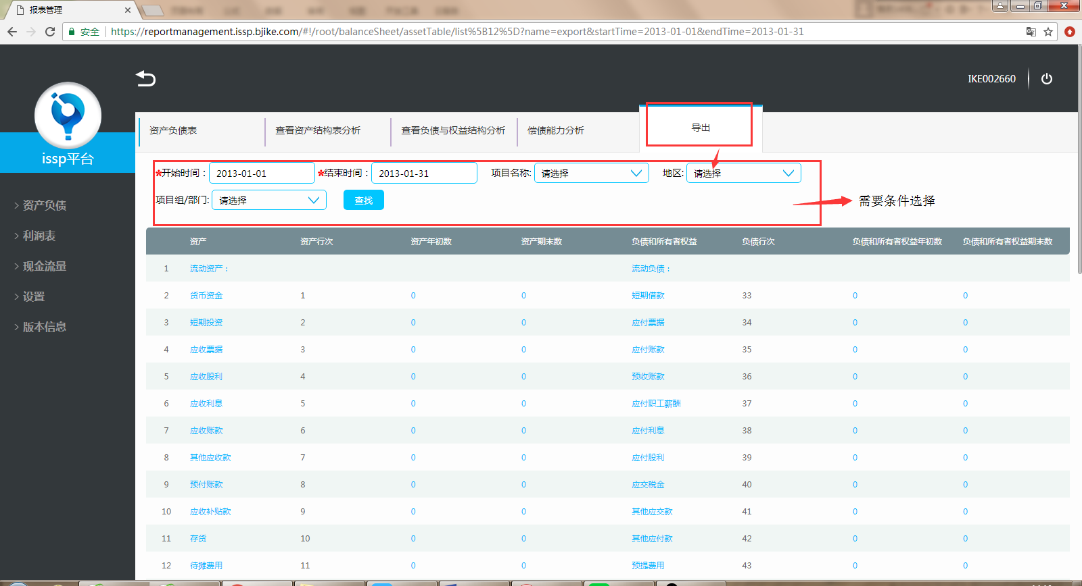

问题类型(开发问题/需求问题):需求问题

是否影响整体使用(是/否):是

问题是否为必解决问题（是/否）：是

问题9：增加导出功能

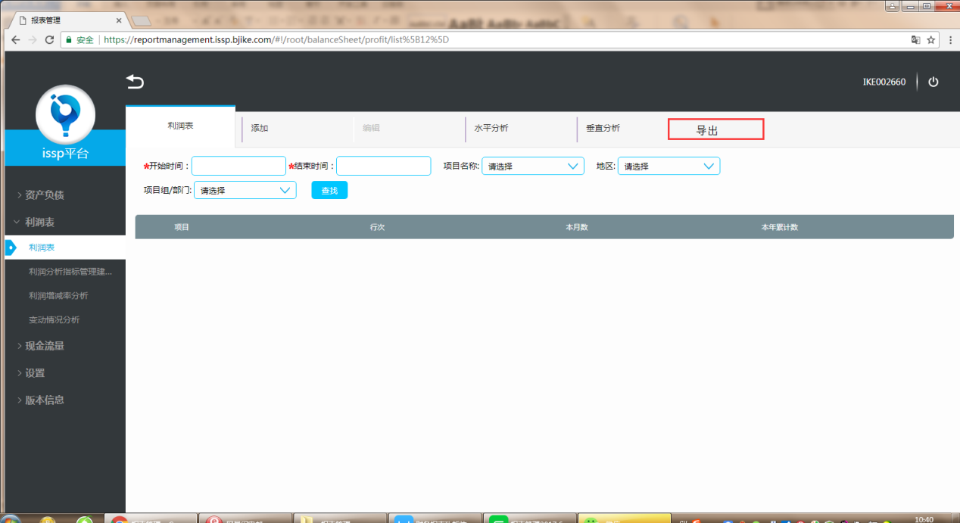

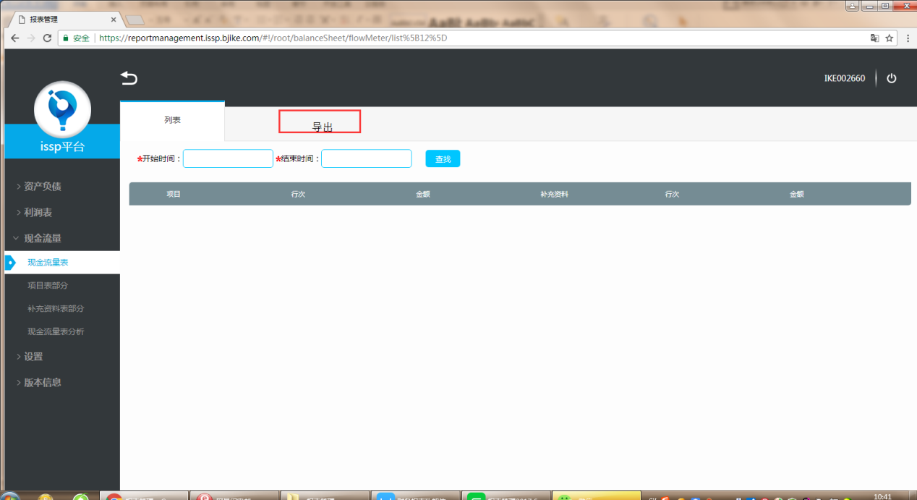

问题类型(开发问题/需求问题):需求问题

是否影响整体使用(是/否):是

问题是否为必解决问题（是/否）：是

问题10：记账凭证有数据，设置公式后：本月数有金额，本年累计数没有金额，利润表也没有金额

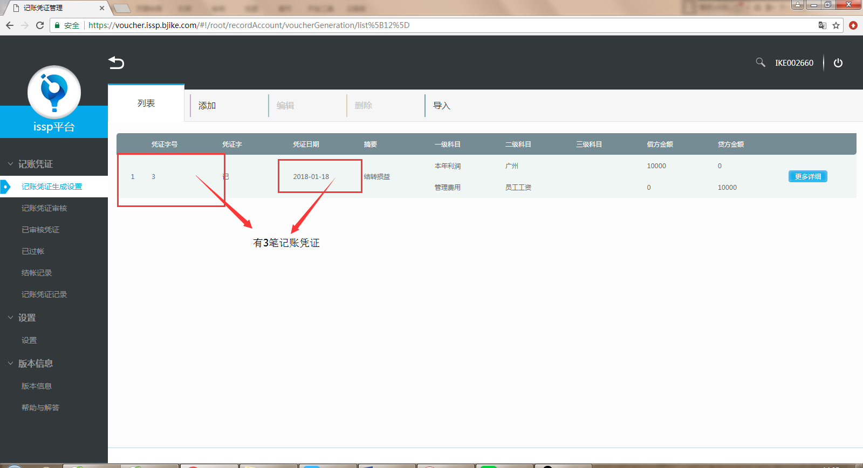

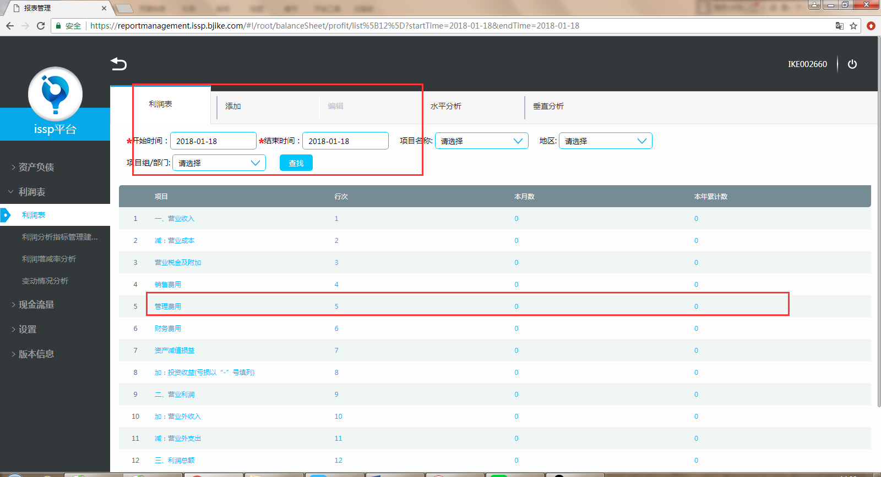

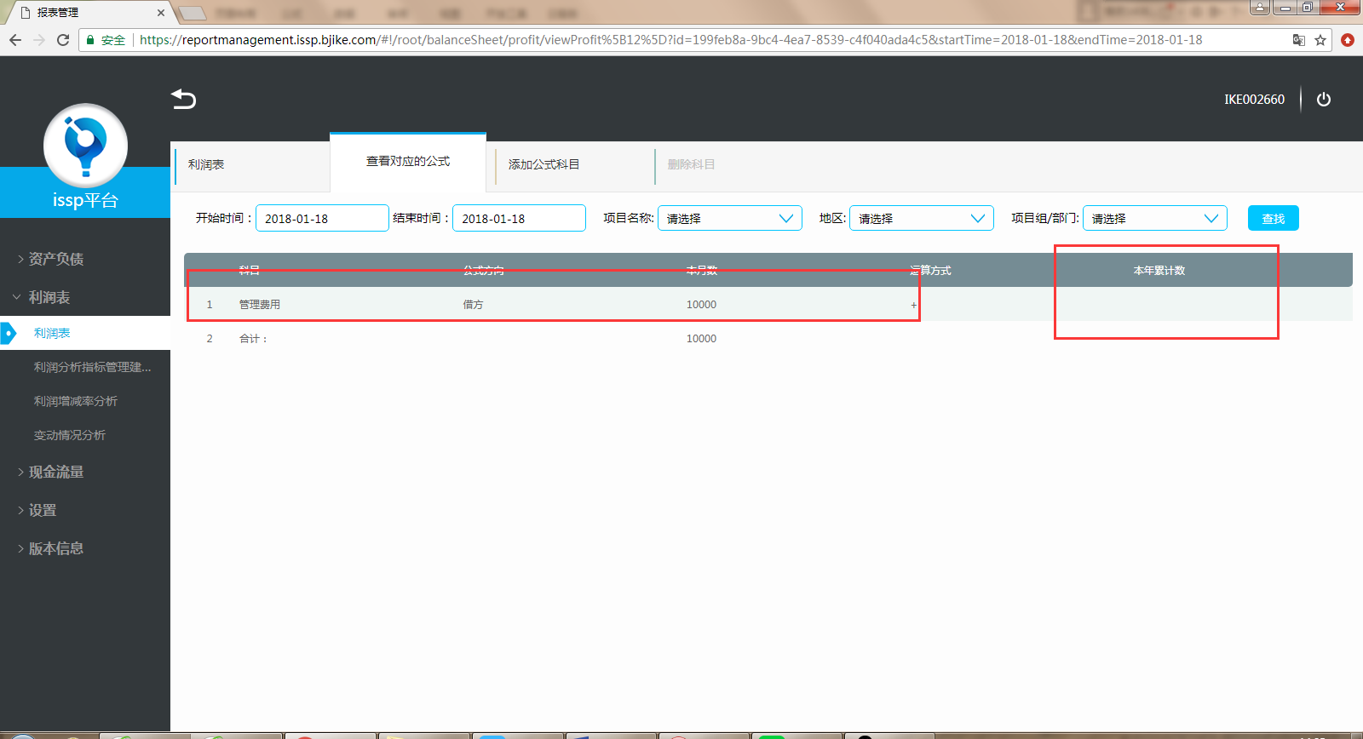

问题类型(开发问题/需求问题):开发问题

是否影响整体使用(是/否):是

问题是否为必解决问题（是/否）：是

问题11：字段排序有误

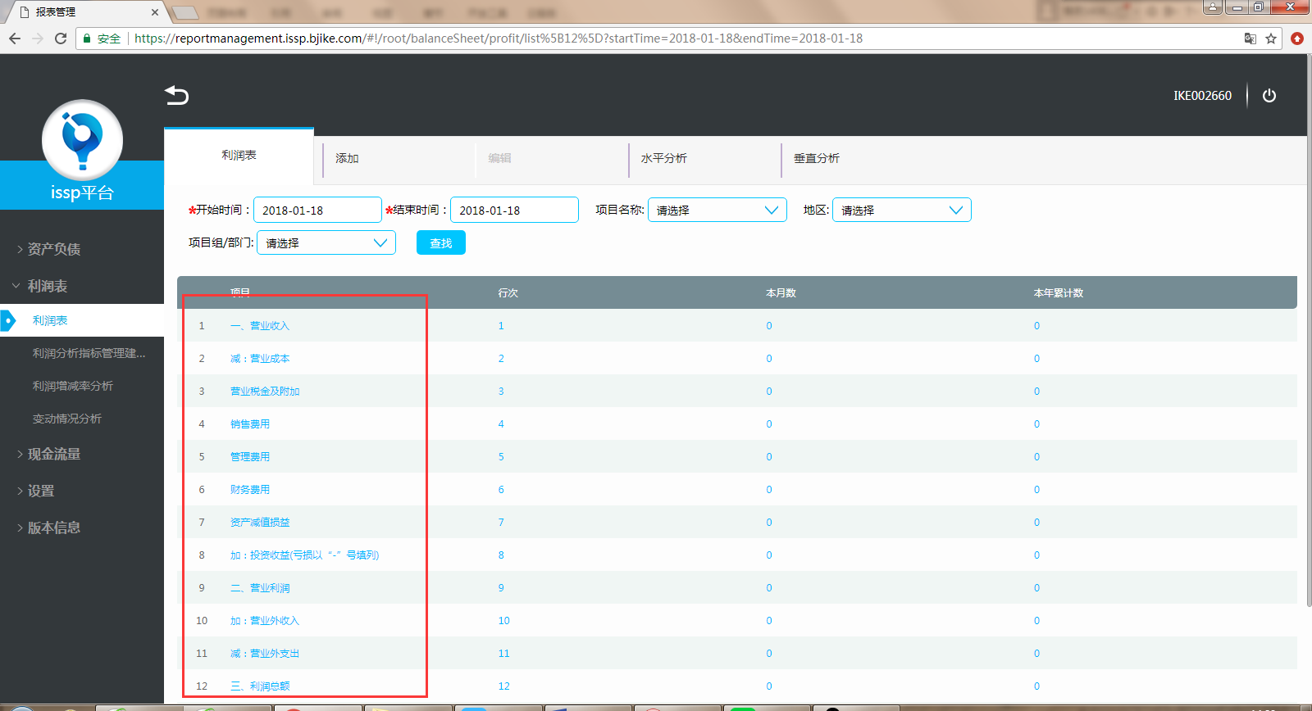

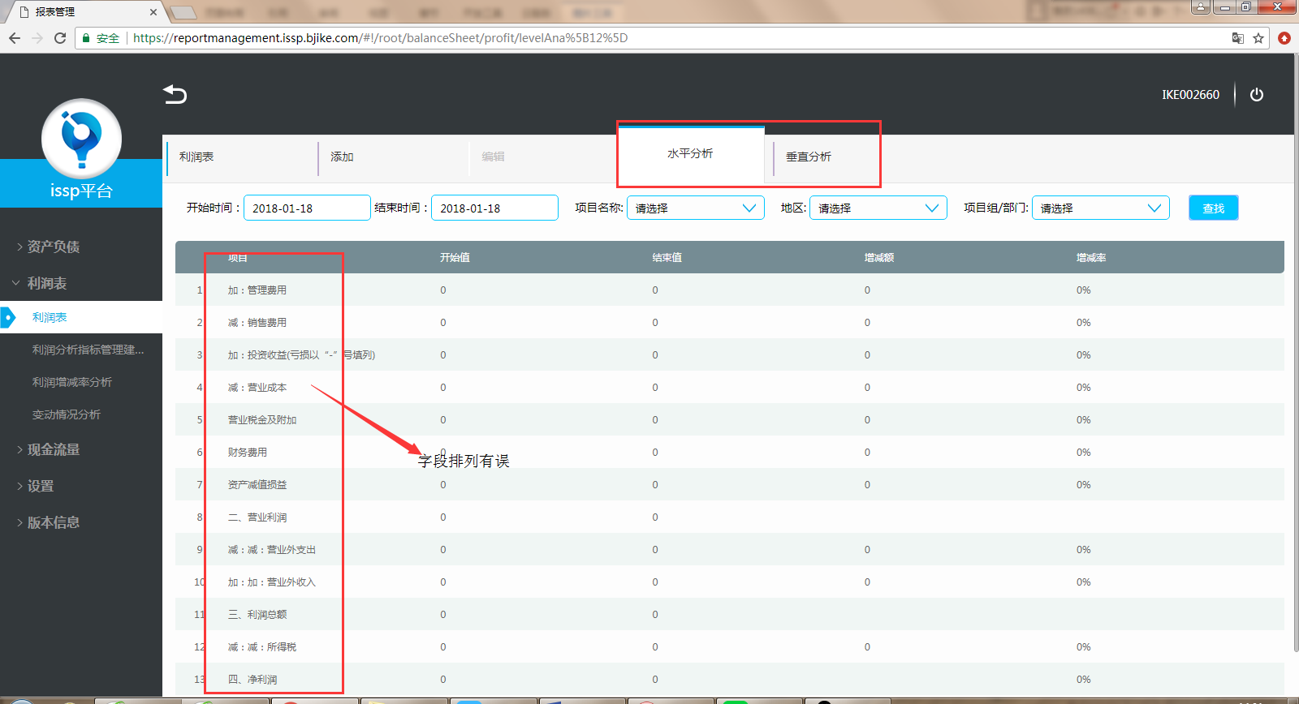

问题类型(开发问题/需求问题):开发问题

是否影响整体使用(是/否):是

问题是否为必解决问题（是/否）：是

问题12描述:当选择时间段时候，出现的是整个公司的情况

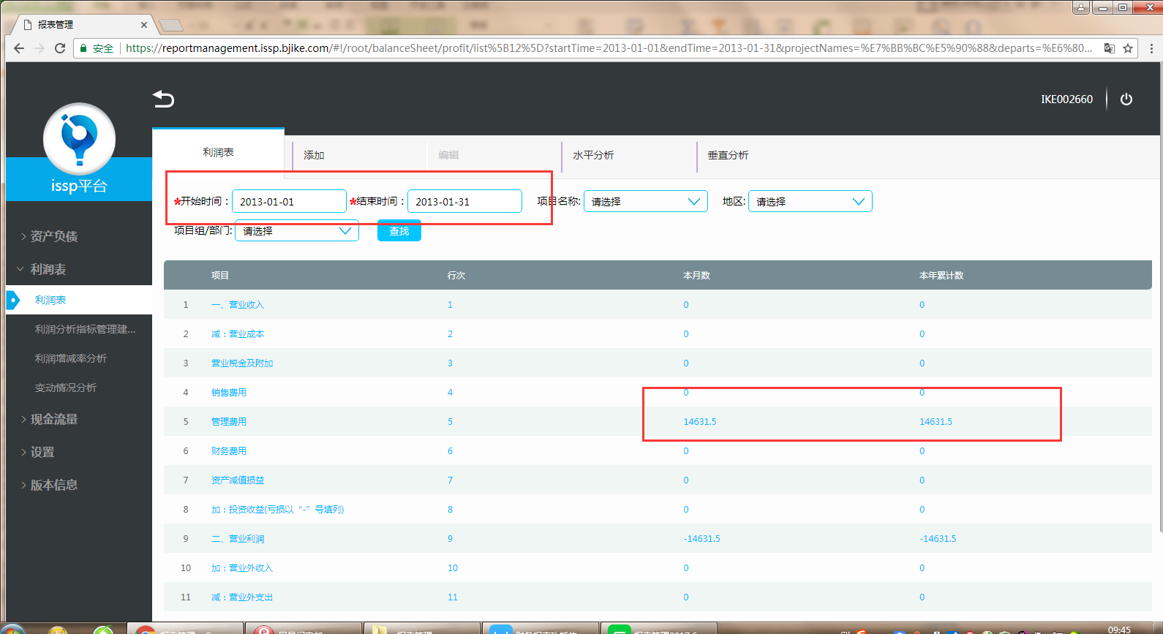

但是当选择后面的限定条件的时候，数据就有限制了

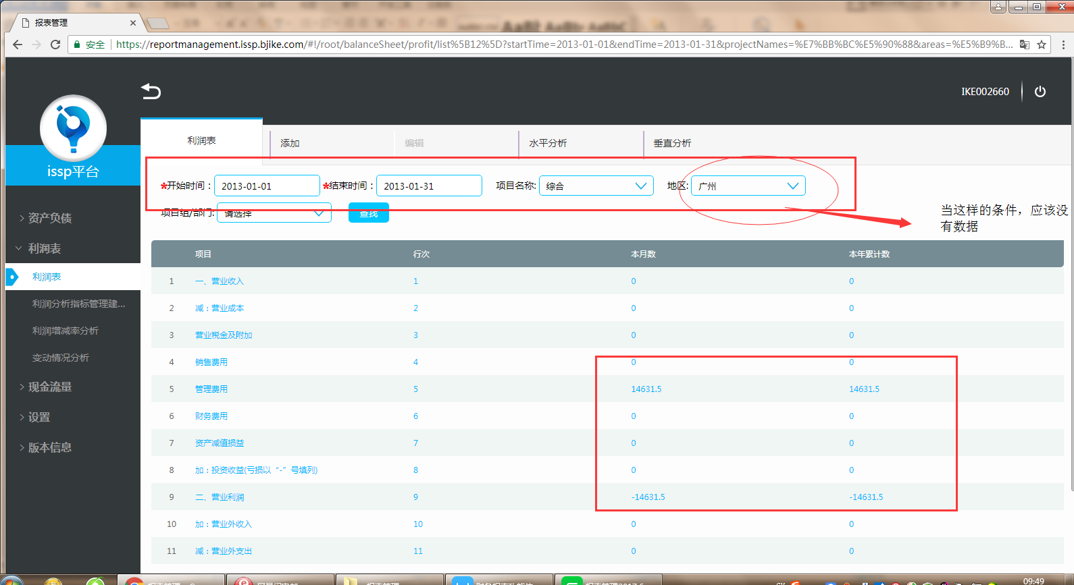

问题类型(开发问题/需求问题):开发问题

是否影响整体使用(是/否):是

问题是否为必解决问题（是/否）：是

问题13描述:记账凭证有2013年1月的数据，选择2013年1月-2013年2月进行分析，没有分析的数据

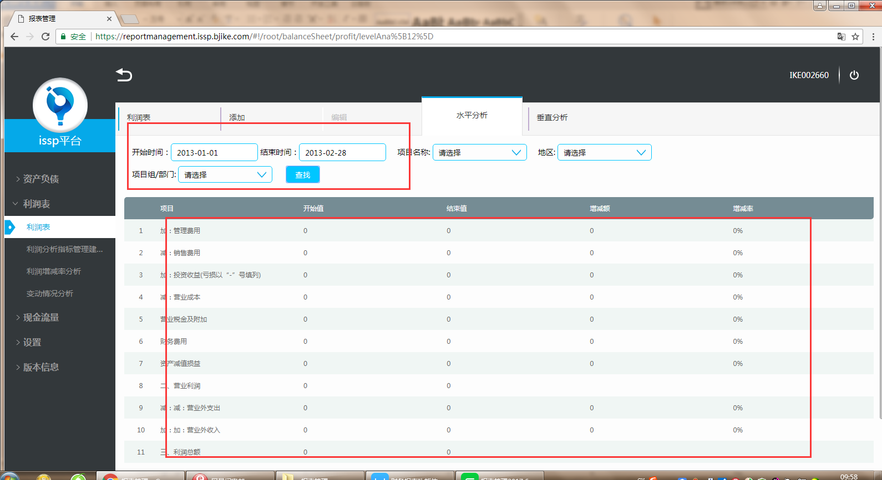

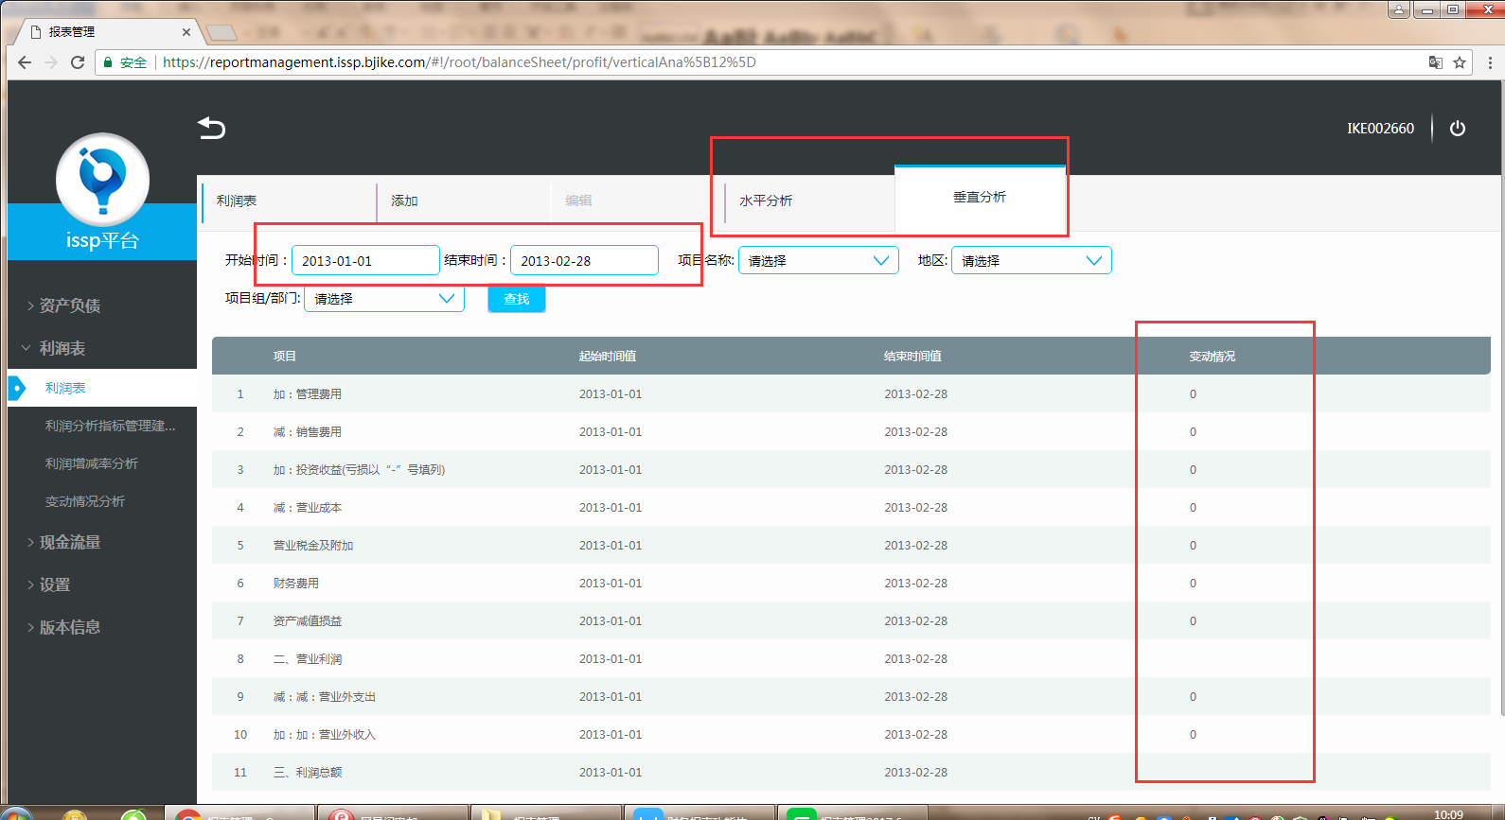

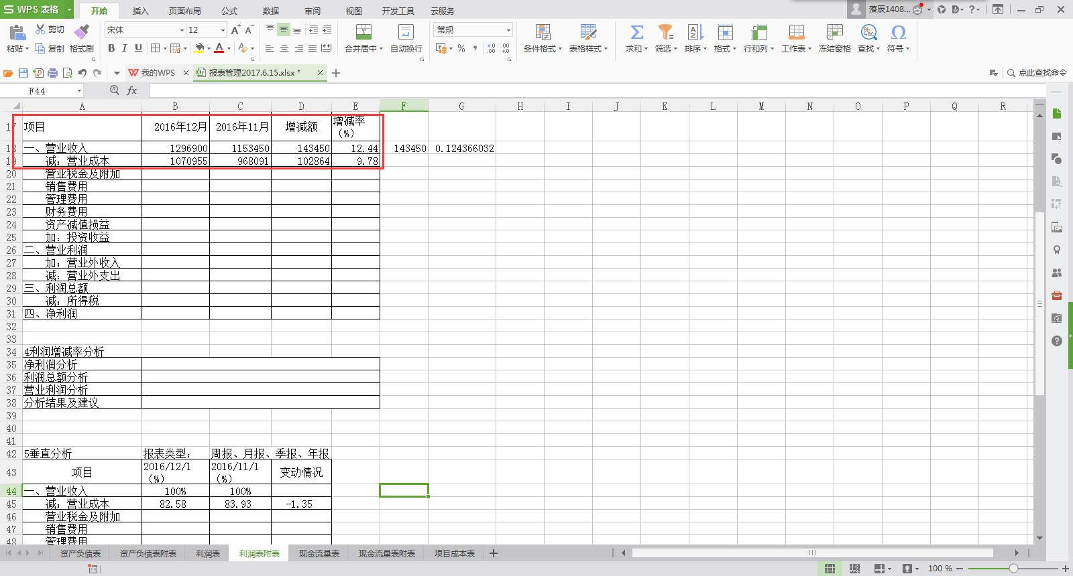

问题类型(开发问题/需求问题):开发问题

是否影响整体使用(是/否):是

问题是否为必解决问题（是/否）：是

问题14：要增加添加删除功能

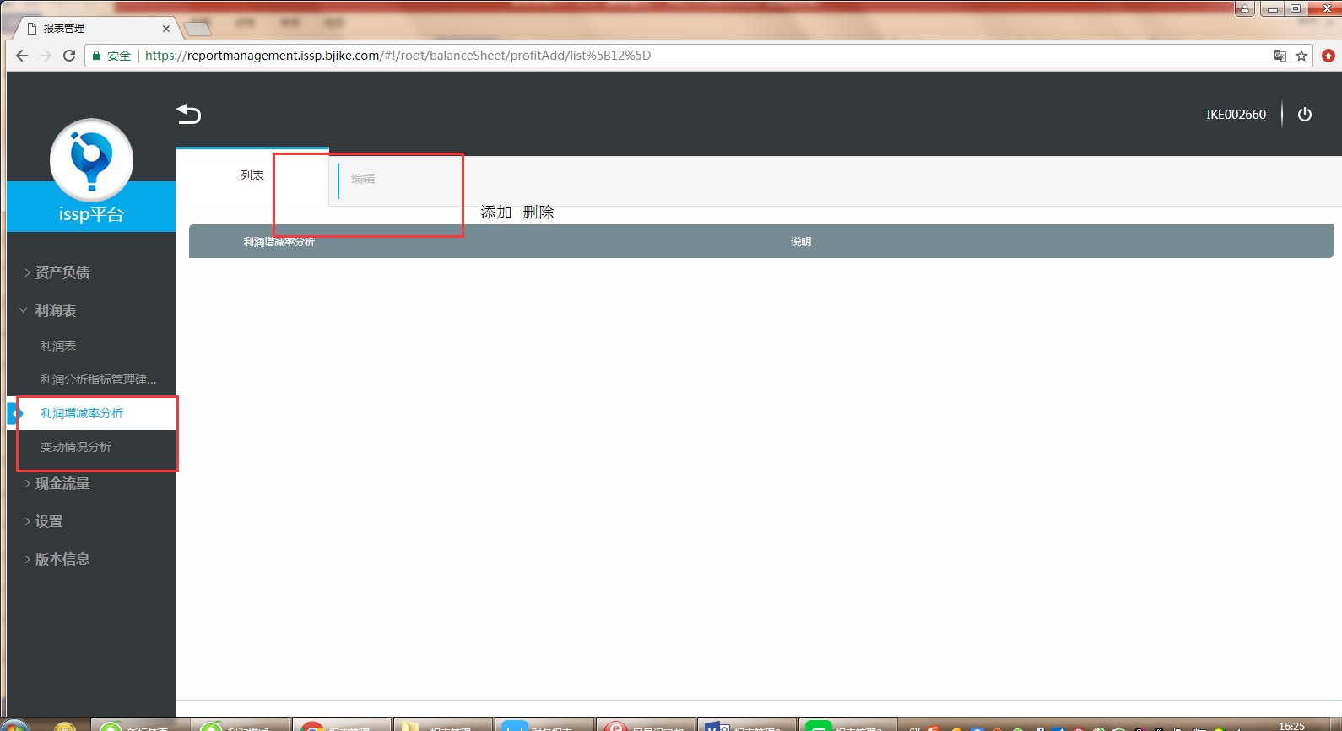

问题类型(开发问题/需求问题):需求问题

是否影响整体使用(是/否):是

问题是否为必解决问题（是/否）：是

问题15描述:添加的数据没有按模板的来

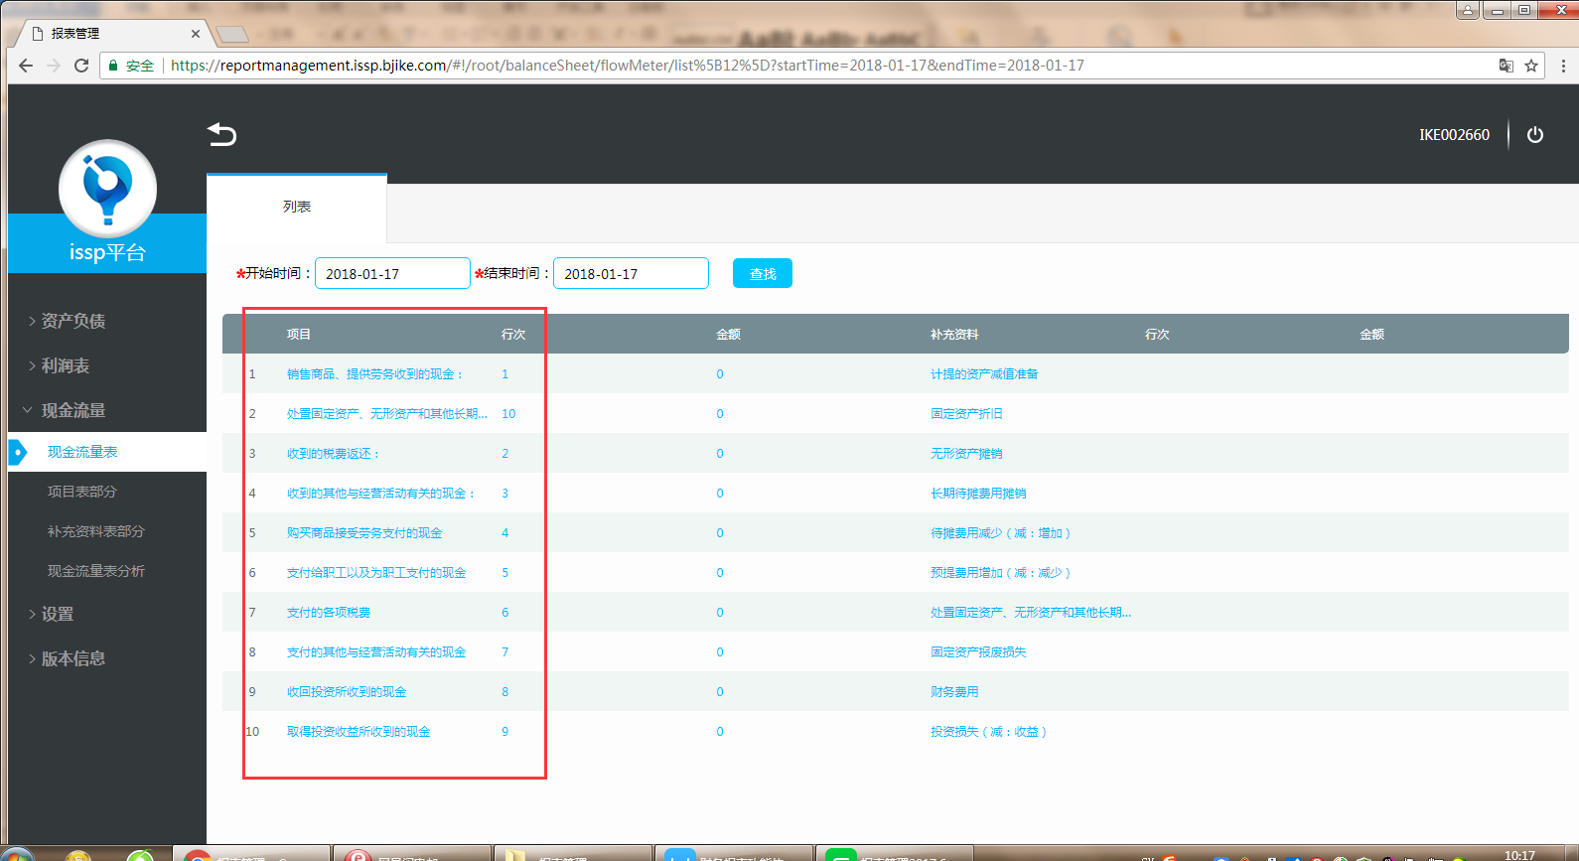

问题类型(开发问题/需求问题):开发问题

是否影响整体使用(是/否):是

问题是否为必解决问题（是/否）：是

问题16：没数据，不能操作

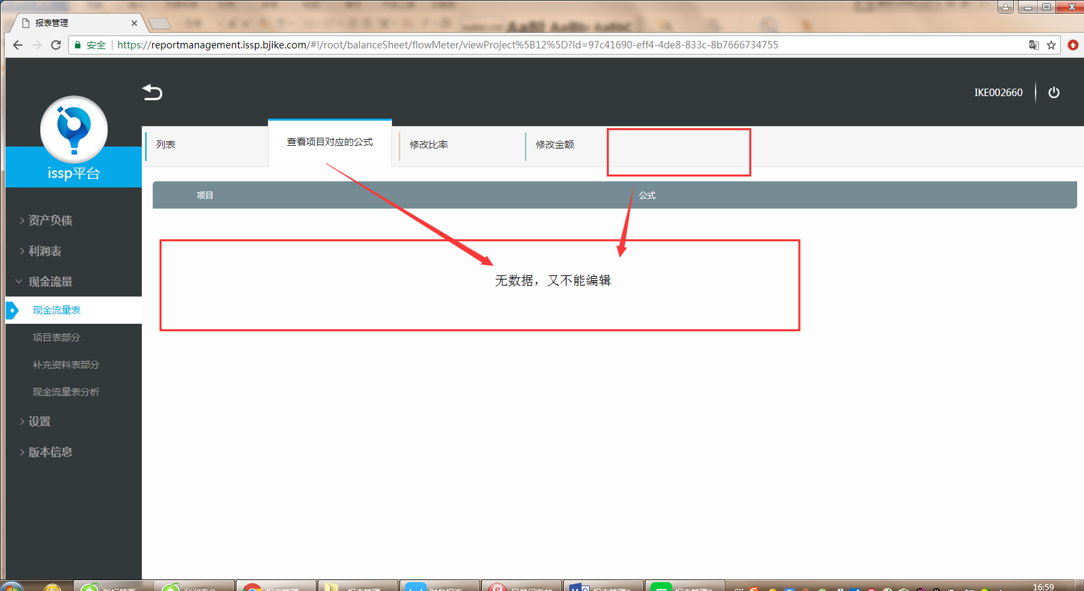

问题类型(开发问题/需求问题):开发问题

是否影响整体使用(是/否):是

问题是否为必解决问题（是/否）：是

问题17：筛选条件缺失

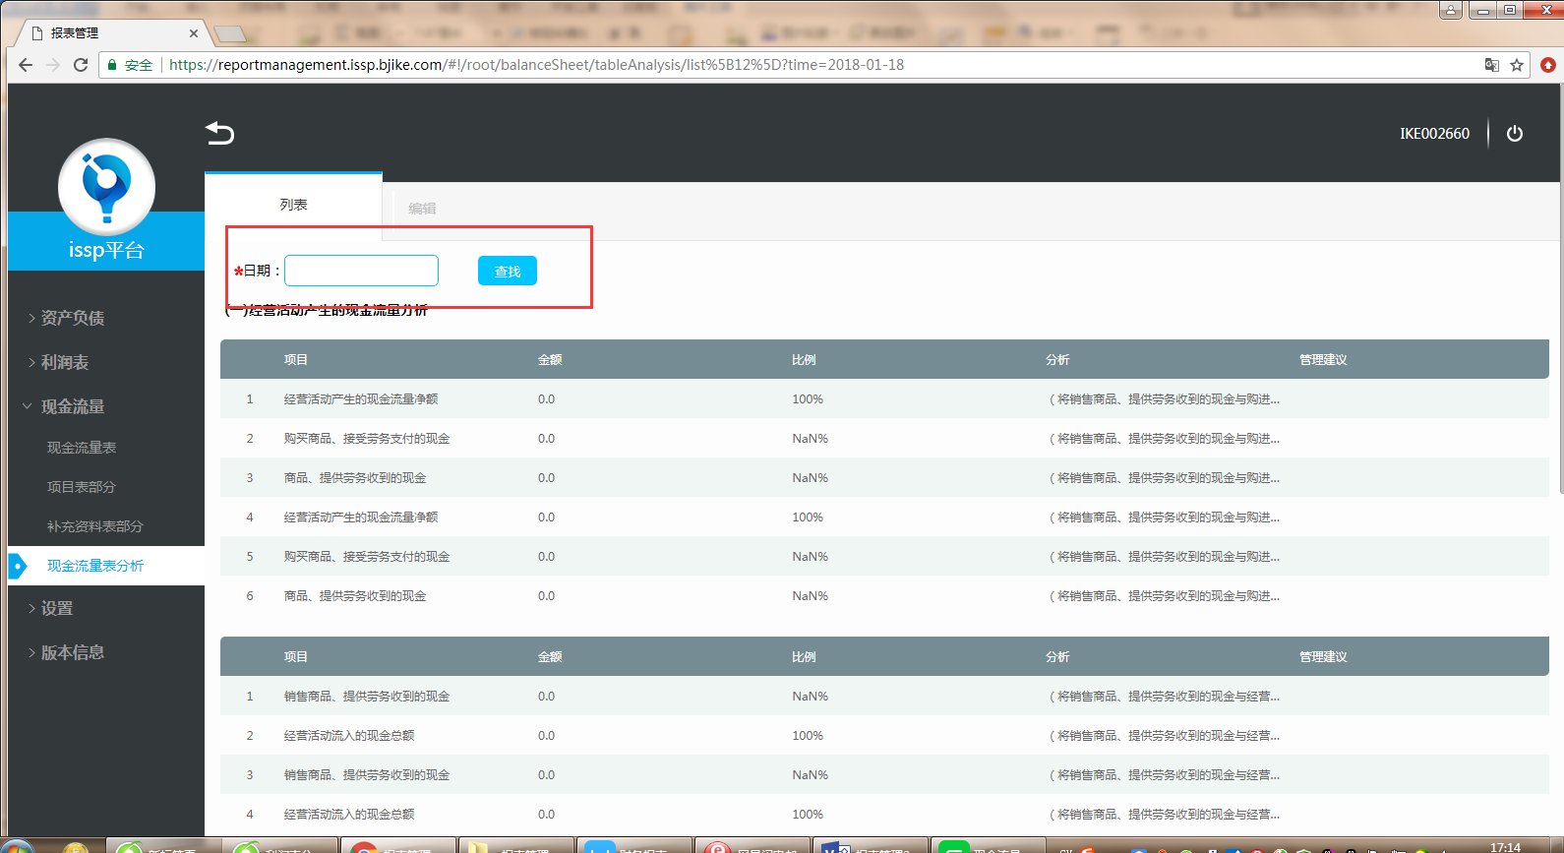

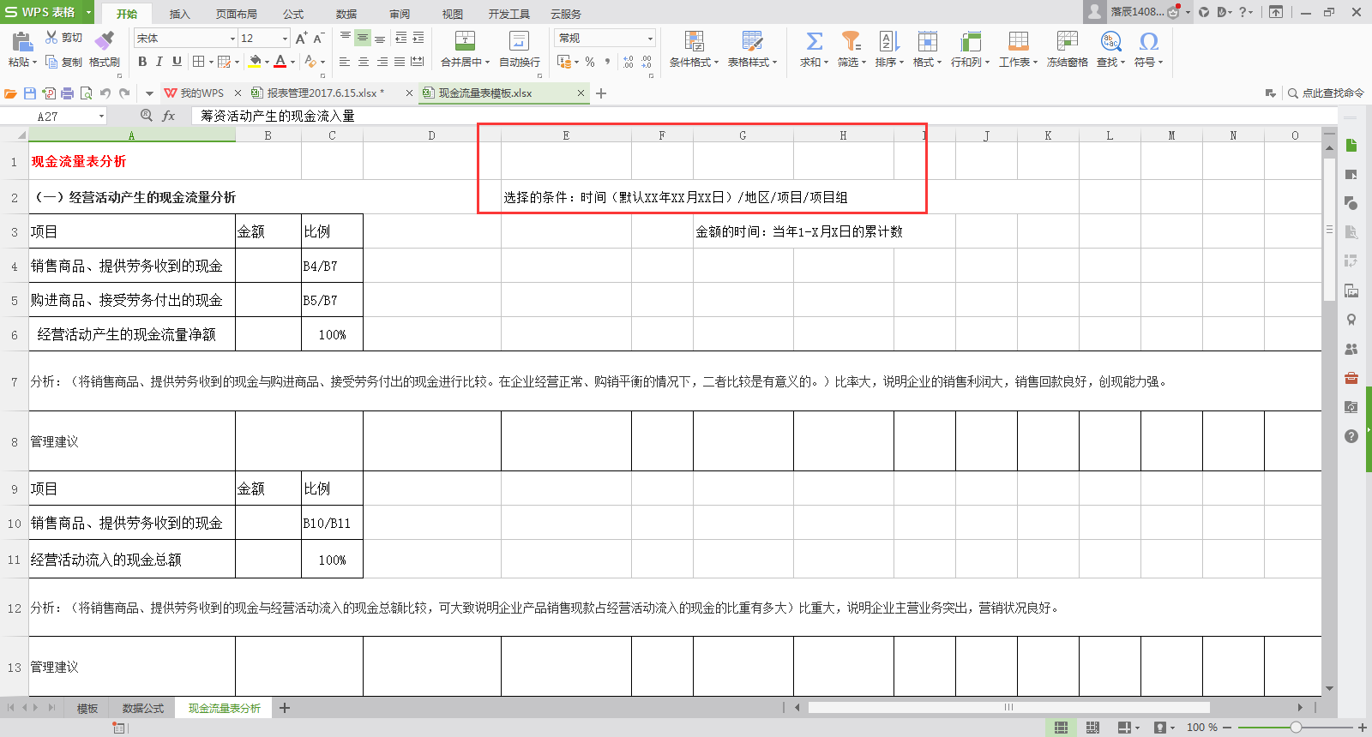

问题18：分析和建议可以编辑

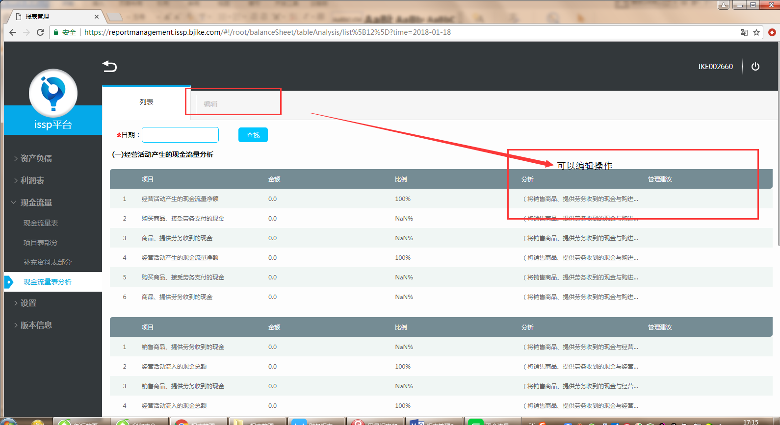

问题类型(开发问题/需求问题):开发问题

是否影响整体使用(是/否):是

问题是否为必解决问题（是/否）：是

问题19

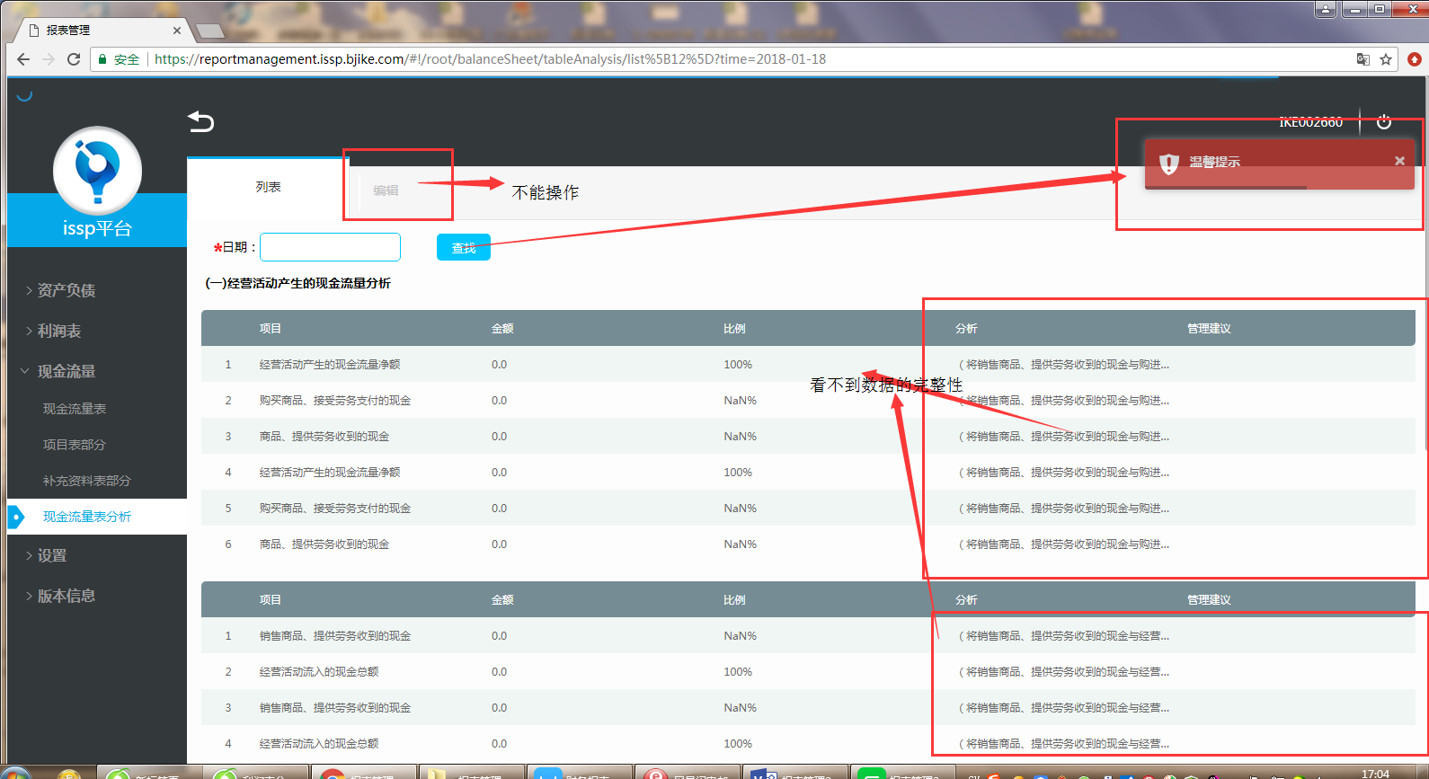

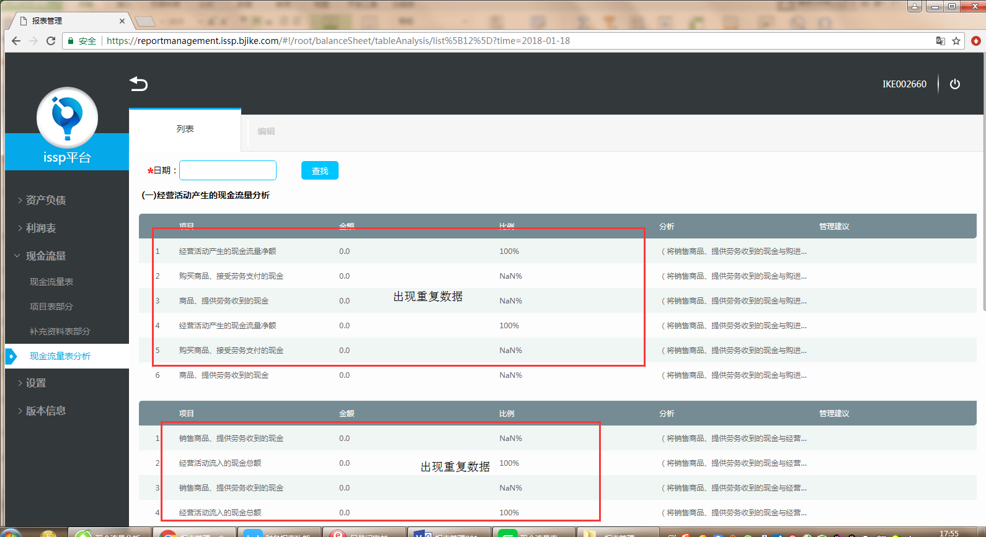

问题类型(开发问题/需求问题):开发问题

是否影响整体使用(是/否):是

问题是否为必解决问题（是/否）：是

问题20：没有这部分的字段

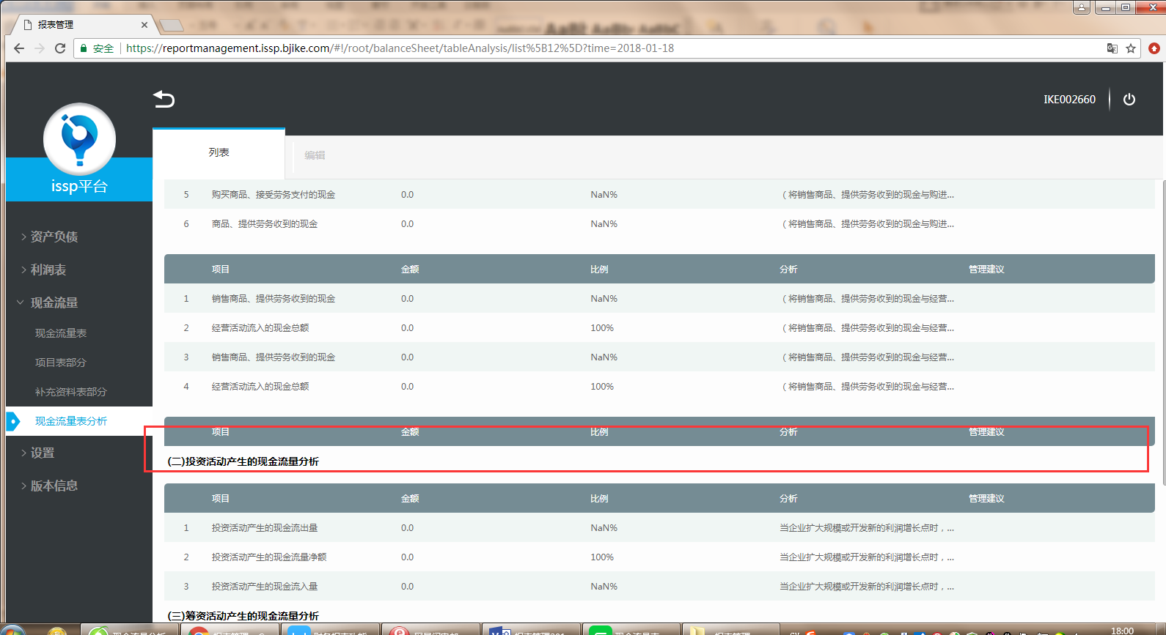

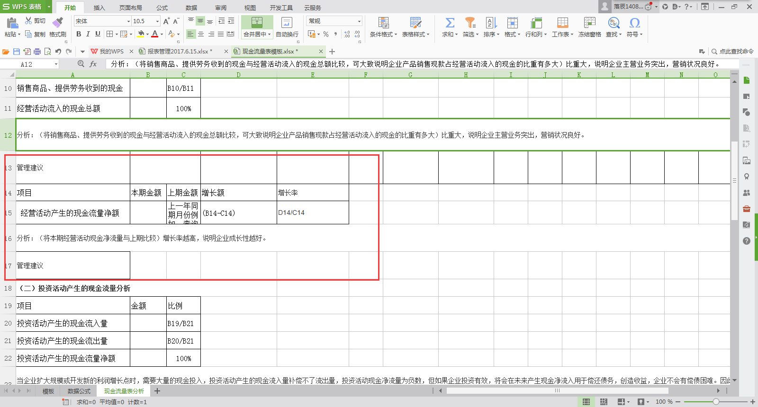

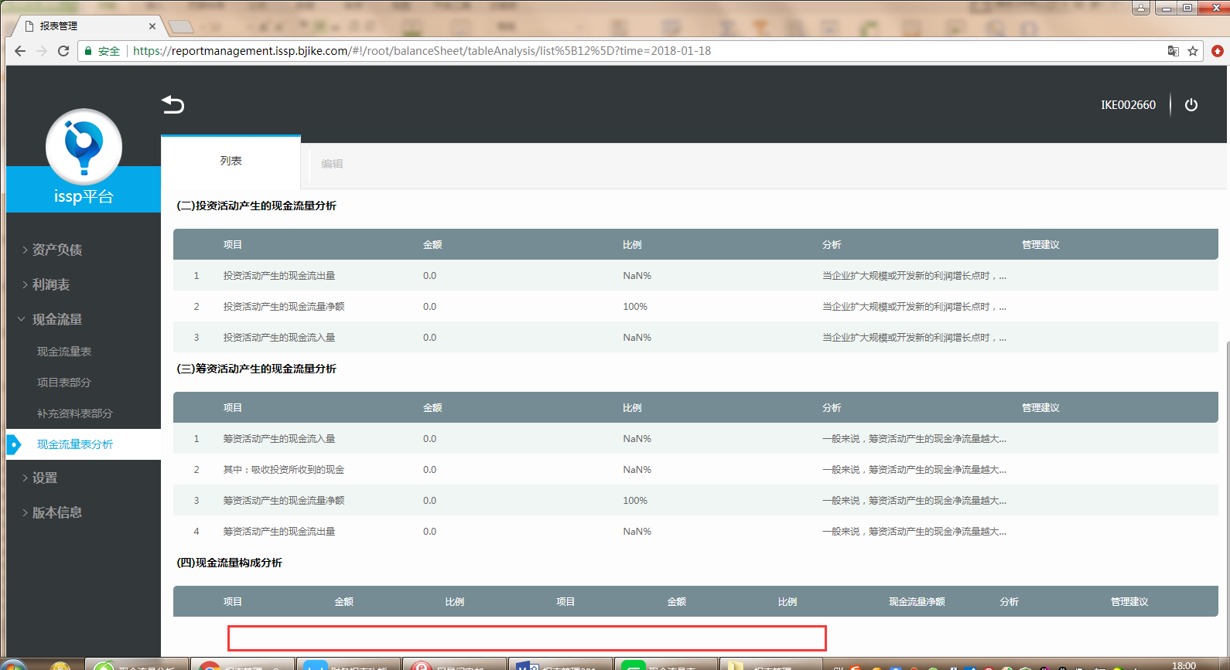

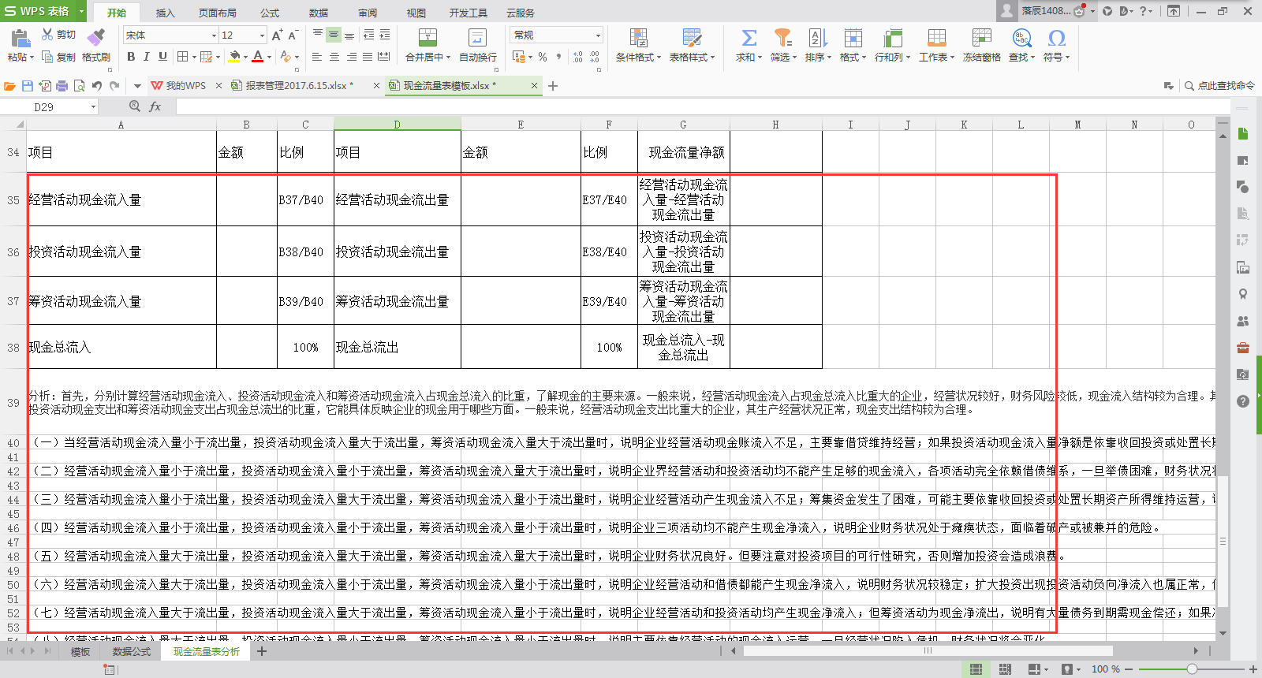

问题类型(开发问题/需求问题):需求问题

是否影响整体使用(是/否):是

问题是否为必解决问题（是/否）：是

问题21：排列顺序没有按模板

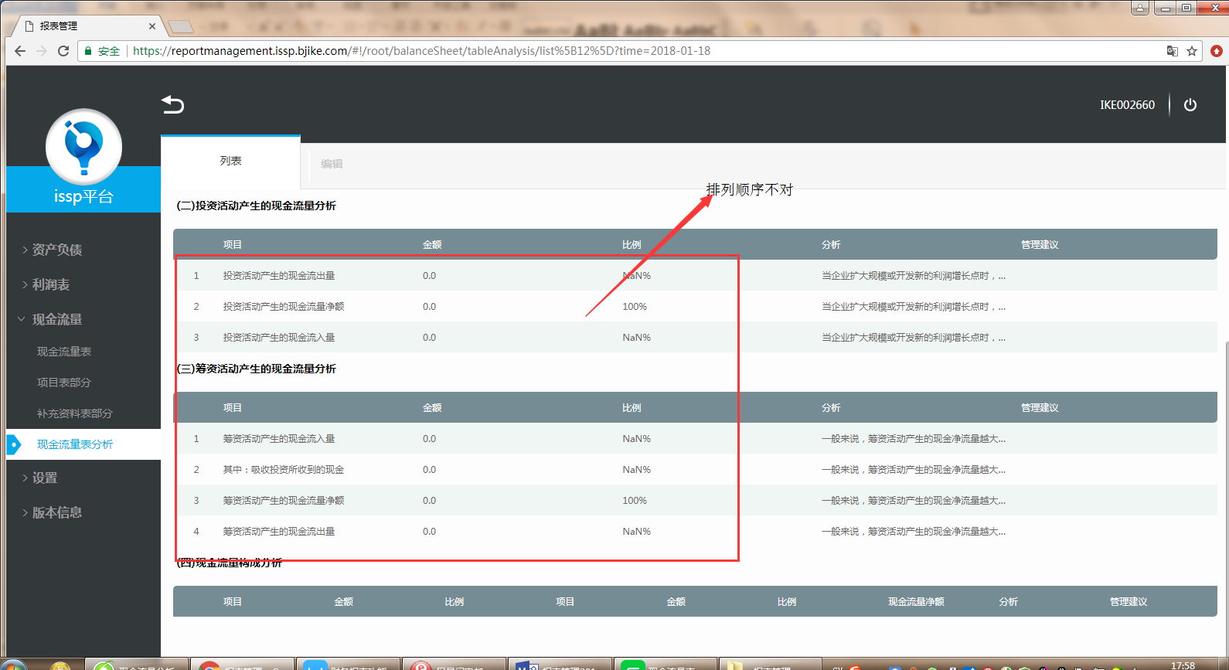

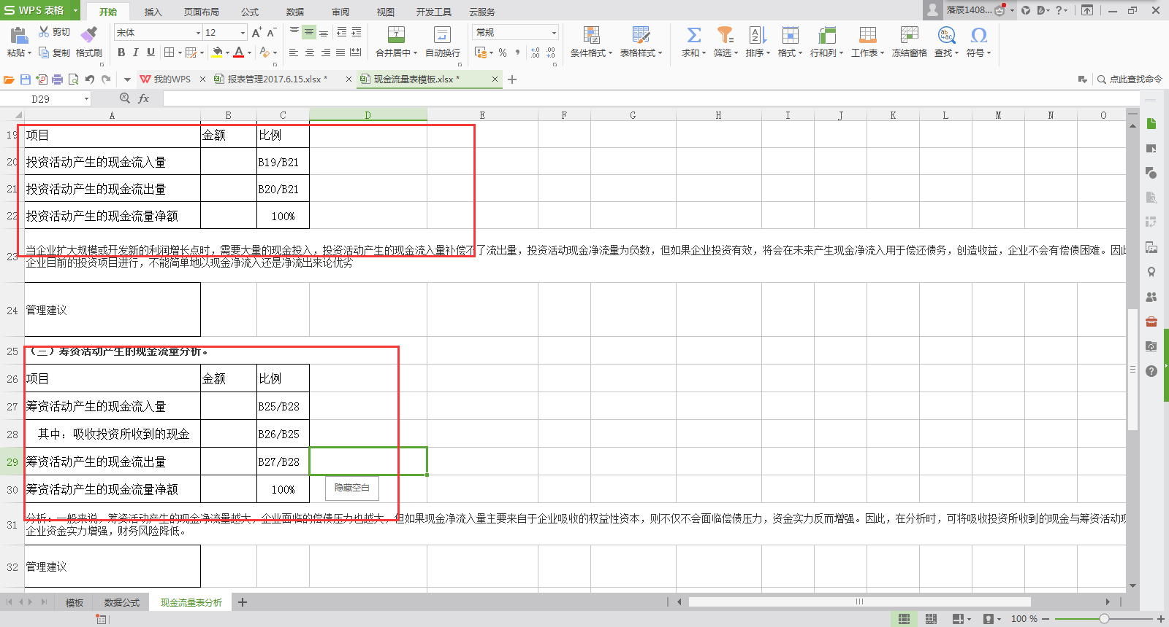

问题类型(开发问题/需求问题):开发问题

是否影响整体使用(是/否):是

问题是否为必解决问题（是/否）：是